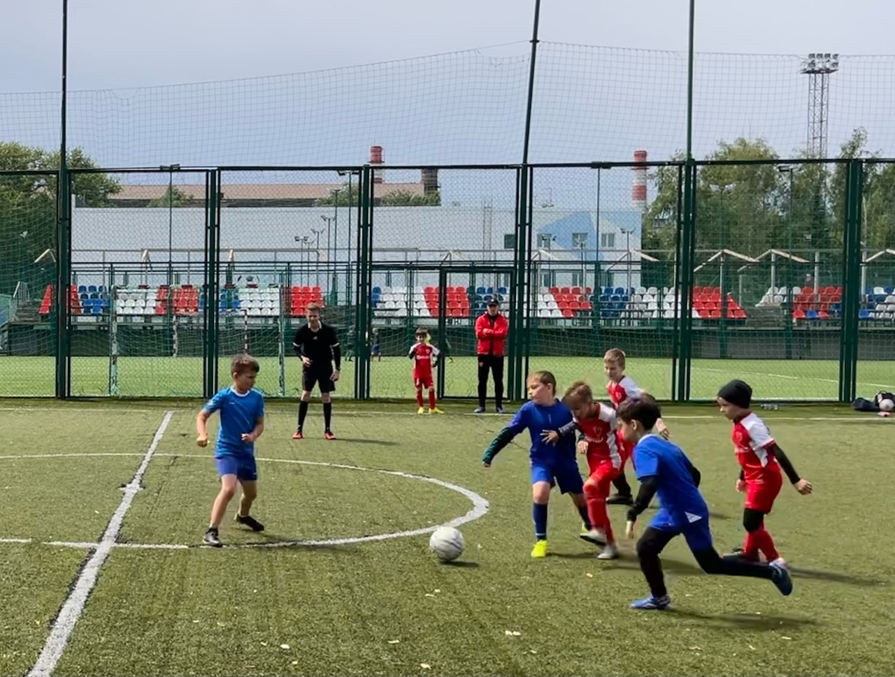  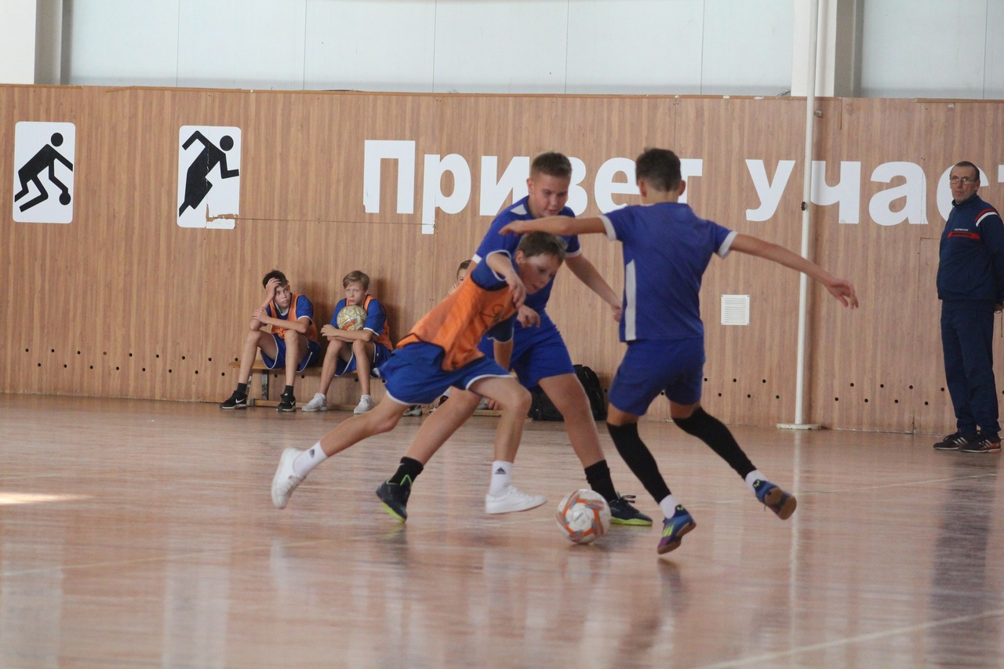  Дополнительная общеобразовательная общеразвивающая программа  «ФУТБОЛ»  Автор-составитель:  Найок Алексей Владимирович | 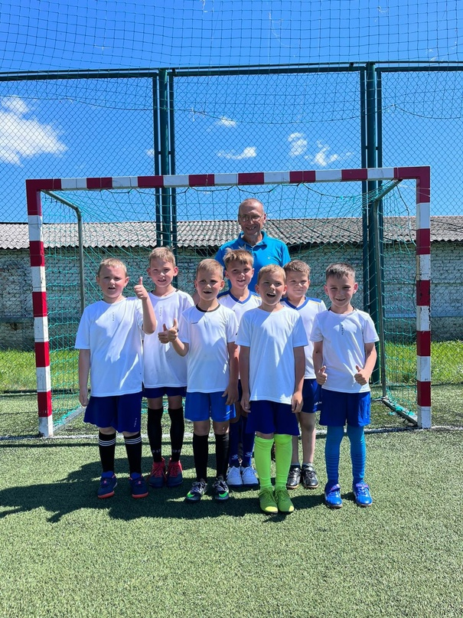  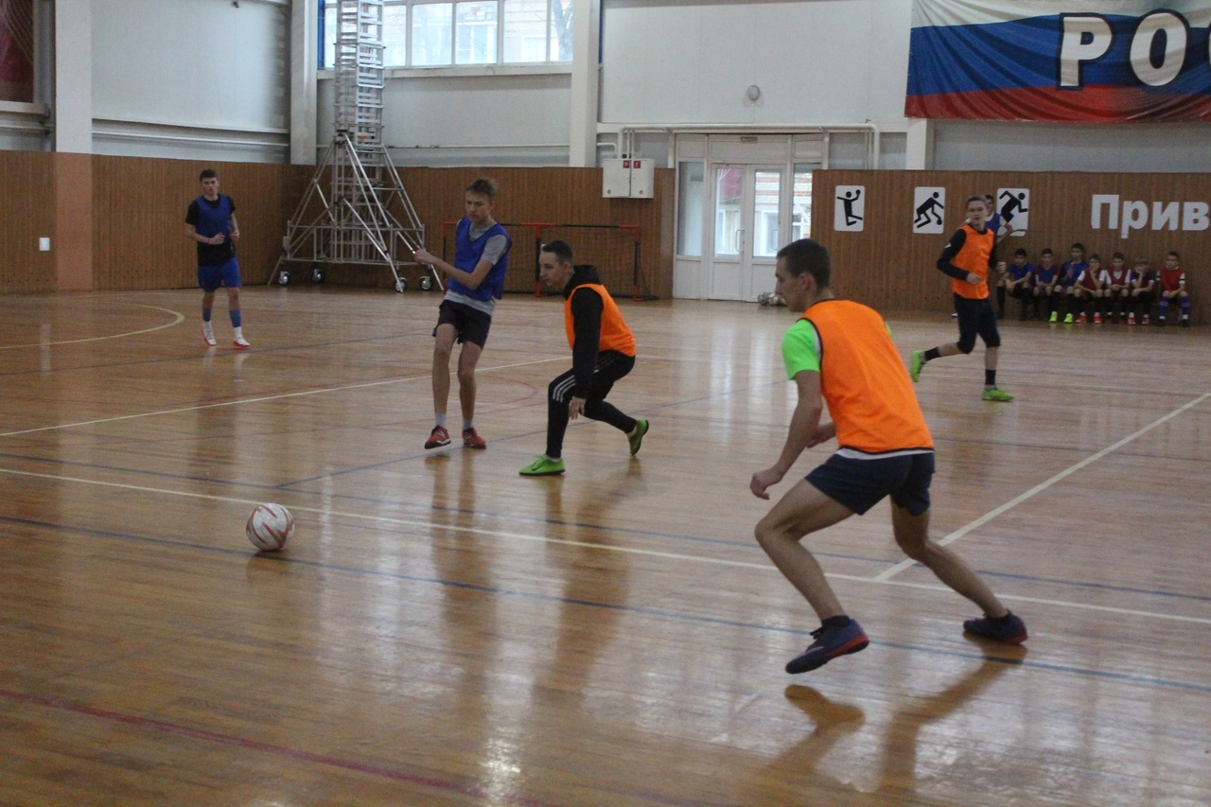
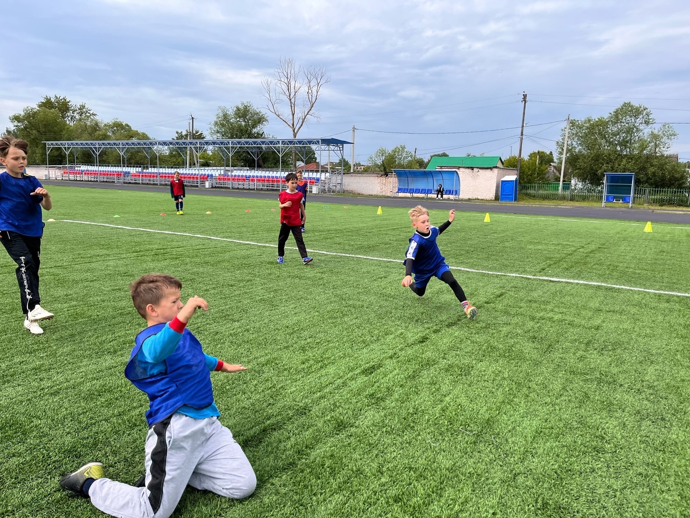 | 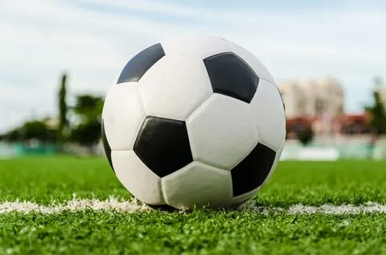
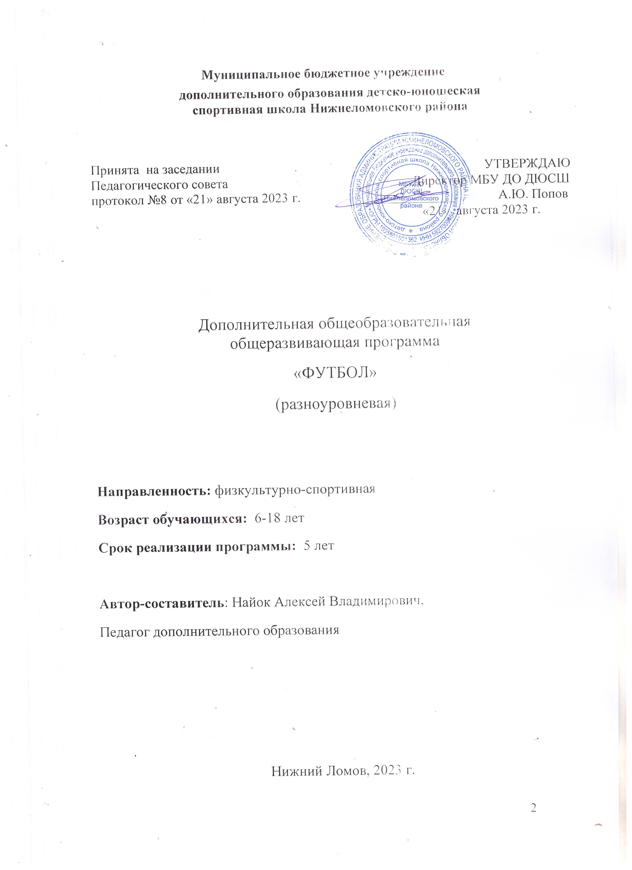

ПОЯСНИТЕЛЬНАЯ ЗАПИСКА
Дополнительная общеобразовательная общеразвивающая программа «Футбол» (далее - Программа) имеет физкультурно-спортивную направленность; по уровню освоения является разноуровневой.
Программа разработана на основе следующих нормативно-правовых документов:
- Федеральный закон от 29.12.2012 г. №273-ФЗ «Об образовании в Российской Федерации»;
- Федеральный закон от 24.07.1998 г. №124-ФЗ «Об основных гарантиях прав ребенка в Российской Федерации»;
- Федеральный закон от 04.12.2007 г. №329-ФЗ «О физической культуре и спорте в Российской Федерации»;
- Приказ Министерства просвещения РФ от 27 июля 2022 г. N 629 “Об утверждении Порядка организации и осуществления образовательной деятельности по дополнительным общеобразовательным программам”;
- Стратегия развития образования в РФ на период до 2025 года (распоряжение Правительства РФ от 29.05.2015 г. №996-р);
- Паспорт федерального проекта «Успех каждого ребенка», утвержденный на заседании проектного комитета по национальному проекту «Образование» 07.12.2018 г., протокол №3);
- Приказ Министерства образования и науки РФ от 09.11.2018 г. №196 «Об утверждении Порядка организации и осуществления образовательной деятельности по дополнительным общеобразовательным программам» (с изменениями 05.09.2019 г.);
- Приказ Министерства спорта РФ от 27.12.2013 г. №1125 «Об утверждении особенностей организации и осуществления образовательной, тренировочной и методической деятельности в области физической культуры и спорта»;
- Приказ Министерства спорта РФ от 19.01.2018 г. №41 «Об утверждении Федерального стандарта спортивной подготовки по виду спорта «Футбол»;
- Постановление Главного государственного санитарного врача РФ от 28.09.2020 г. №28 «Об утверждении санитарных правил СП 2.4.3648-20 «Санитарно-эпидемиологические требования к организациям воспитания и обучения, отдыха и оздоровления детей и молодежи»;
- Постановление Главного государственного санитарного врача РФ от 28.12.2021 г. №2 «Об утверждении санитарных правил и норм СанПиН 1.2.3685-21 «Гигиенические нормативы и требования к обеспечению безопасности и (или) безвредности для человека факторов среды обитания (рзд. VI/ Гигиенические нормативы по устройству, содержанию и режиму работы организаций воспитания и обучения, отдыха и оздоровления детей и молодежи»);
- Методические рекомендации по проектированию дополнительных общеразвивающих программ (включая разноуровневые программы): приложение к письму Министерства образования и науки Российской Федерации от 18.11.2015 г. №09-3242;
- Устав МБУ ДО ДЮСШ Нижнеломовского района;

Актуальность программы.
Актуальность общеразвивающей программы «Футбол» состоит в решении проблемы более качественного физического развития детей посредством футбола, т.к. в основу программы положены нормативные требования по физической и технической подготовке, данные научных исследований и спортивной практики, опыт педагогов физической культуры и спорта.
Актуальность программы для общества обусловлена тем, что проблема сохранения и укрепления здоровья, физического воспитания детей и подростков является одной из приоритетных проблем, стоящих перед современным образованием (Стратегия развития воспитания в Российской Федерации на период до 2025 года).
Вместе с тем, актуальность программы обусловлена тем, что ее реализация способствует удовлетворению социального заказа обучающихся и их родителей и состоит в обеспечении двигательной активности подростков. Занятия футболом развивают такие физические качества, как выносливость, быстрота, координация движений, устраняют возбудимость и раздражительность, развивают скорость реакции. Кроме того, занятия спортом дисциплинируют, формируют чувство коллективизма, волю, целеустремленность.
Отличительные особенности программы и ее новизна.
Отличительной особенностью данной программы является упор на обучение и совершенствование технических приемов и тактических действий, развитие физических способностей, формирование знаний по теории и методике игры в футбол, что позволяет достигнуть более высокого результата. Применение метода психорегуляции в тренировках и на соревнованиях сориентирует учащихся на достижение наивысших результатов в освоении игры и стремлению к победам.
Новизна программы заключается в том, что в ней введен раздел «Техническая и тактическая подготовка игры в футбол», благодаря чему введено большее количество учебных часов на разучивание и совершенствование технико-тактических приемов, что позволяет привлечь как можно больше учащихся к занятиям по футболу и привить им любовь к этому виду спорта. Реализация программы предусматривает также психологическую подготовку, которой в других программах уделено незаслуженно мало внимания.
Содержание программы включает в себя следующие предметные области:
- Теоретические основы физической культуры и спорта
- Общая физическая подготовка
- Специальная физическая подготовка
- Технико-тактическая подготовка
- Другие виды спорта и подвижные игры
- Соревновательная подготовка
Программа основана на следующих педагогических принципах:
- вариативности программного материала, интенсивности и величины нагрузок в зависимости от этапа подготовки, индивидуальных особенностей обучающихся;
- единства и неразрывности воспитания, обучения, развития – в любом деле, занятии присутствуют и воспитание, и обучение, и предпосылки для развития личности ребенка;
- систематичности и последовательности – регулярность, последовательность, взаимосвязанность занятий и система чередования нагрузок с отдыхом, поэтапное увеличение объема и интенсивности физических нагрузок;
- постоянной обратной связи – непрерывное получение информации в ходе занятий: педагог - учащийся, учащийся – педагог; - постоянного самоанализа.
Педагогическая целесообразность программы заключается в том, что занятия по этой программе позволят учащимся восполнить недостаток навыков и овладеть необходимыми приемами игры во внеурочное время. Программа актуальна на сегодняшний день, т.к. ее реализация восполняет недостаток двигательной активности, имеющийся у детей в связи с высокой учебной нагрузкой. Систематические занятия футболом способствуют развитию у учащихся: силы, быстроты, выносливости, решительности, чувства коллективизма, а также улучшают деятельность центральной нервной системы, сердечно-сосудистой, дыхательной системы и др., что плодотворно сказывается на здоровье занимающихся.
Цель программы: укрепление здоровья обучающихся, их всестороннее физическое развитие, повышение функциональных возможностей организма детей через занятия футболом.
Задачи программы:
- сформировать знания о правилах игры в футбол;
- способствовать развитию общих и специальных физических качеств;
- способствовать укреплению физиологических систем организма – сердечно-сосудистой, опорно-двигательной, дыхательной, нервной;
- развивать двигательную активность обучающихся, координационные возможности, умение владеть своим телом;
- сформировать у обучающихся устойчивые навыки и компетенции здорового образа жизни;
- воспитывать морально-волевые качества личности: самоорганизованность, силу воли, целеустремленность, трудолюбие.
Адресат программы. Программа адресована детям от 6 до 18 лет. Группы комплектуются из числа желающих девочек и мальчиков, не имеющих медицинских противопоказаний к занятиям футболом. Обязательным условием приема является наличие медицинской справки, дающей допуск к занятиям с физическими нагрузками и соревнованиям, с дальнейшим контролем во врачебно- физкультурном диспансере.
Зачисление происходит без сдачи предварительных тестовых испытаний, по заявлению законных представителей ребенка. Группы формируются одновозрастные, с разницей в возрасте 1-2 года. Наполняемость группы – 15-20 человек.
Объем и срок освоения программы.
Программа предусматривает обучение на протяжении 5 лет.
Объем программы – 1890 часа.
- год обучения: 270 часов в год.
- год обучения: 360 часов в год.
- год обучения: 360 часов в год.
- год обучения: 450 часов в год.
- год обучения: 450 часов в год.
Количество учебных недель в год: 45.
В летний период предусмотрены 6 недель для самостоятельной работы по индивидуальным планам, восстановительные мероприятия.
Форма обучения. Основной формой обучения является очная.
Режим занятий: 1 год обучения в неделю – 6 часов – занятия 3 раза в неделю по 2 часа; 2-3 год обучения – 8 часов – 4 раза по 2 часа; 4-5 год обучения – 10 часов – 5 раз по 2 часа.
Продолжительность одного учебного занятия – 1 академический час (45 минут). Перерыв между учебными занятиями 10 минут.
Расписание тренировочных занятий составляется и утверждается директором учреждения по предоставлению педагога с учетом наиболее благоприятного режима тренировочных занятий и отдыха обучающихся, их возрастных особенностей и возможностей, а также возможностей использования спортивного объекта, с учетом санитарно-эпидемиологических требований к устройству, содержанию и организации режима работы, условиям проведения занятий.
Особенности организации образовательного процесса.
Программа предполагает три уровня освоения:
- стартовый уровень (1 год обучения) – начальное разучивание основ игры в футбол, развитие физических качеств личности, формирование потребности в систематических занятиях спортом;
- базовый уровень (2-3 год обучения) – детализированное разучивание правил игры в футбол, развитие специально физических и морально-волевых качеств личности, формирование устойчивого интереса к здоровому образу жизни и спорту; спортивное совершенствование специальных физических качеств. Уровень характеризуется нарастанием объема нагрузки в соответствии с физической подготовкой обучающихся;
- продвинутый уровень (4-5 год обучения) – совершенствование игры футбол, увеличение соревновательной практики; дальнейшее развитие специальных физических и морально-волевых качеств личности, совершенствование тактических и психологических качеств спортсменов в соревновательной деятельности, обеспечение судейской и тренерской практики.
Программа адаптирована под имеющиеся материально-технические условия и предполагает проведение занятий, как на стадионе, так и в спортивном зале. Это позволяет разнообразить процесс обучения, использовать различные формы работы с учащимися, избежать монотонности, повысить эффективность занятий.
Теоретические знания приобретаются в ходе учебно-тренировочных занятий, учащиеся знакомятся с историей футбола, получают знания по анатомии, физиологии, врачебному контролю, гигиене, теоретические сведения по технике выполнения упражнений в координации, также выделяются отдельные занятия по судейству, где подробно разбираются правила игры в футбол. В обязательном порядке обсуждаются вопросы спортивной этики, соблюдение личных и командных интересов, антидопинговая компания.
На практических занятиях учащиеся овладевают техникой владения мячом, координацией, развивают свои физические качества, приобретают инструкторские и судейские навыки, выполняют контрольные нормативы. Участвуют в соревнованиях, которые организуются в соответствии с годовым календарным планом.
Формы и методы организации образовательного процесса
Основными формами проведения занятий являются:
- занятия в соответствии с планами тренировок, разработанными для обучающихся;
- участие в спортивных соревнования и восстановительных мероприятиях;
- групповые теоретические занятия в виде бесед, лекции специалистов по темам программы;
- просмотр и методический разбор учебных видеофильмов, крупных спортивных соревнований;
- тренерская и судейская практика.
Кроме того, обучающиеся ежедневно выполняют задание тренера по отработке техники и тактики отдельных упражнений с мячом.
Образовательный процесс в группах ориентирован не только на освоение знаний, умений и навыков, но и на создание сплоченного коллектива. Для этого происходят совместные посещения мероприятий и соревнований, участие в командных соревнованиях, общение с выпускниками, чествование победителей и призеров соревнований.
Планируемые результаты:
Теоретические основы физической культуры и спорта:
-знание истории развития избранного вида спорта;
-знание значения занятий физической культурой и спортом для обеспечения высокого качества жизни;
-знание этических вопросов спорта;
-знание основ общероссийских и международных антидопинговых правил;
-знание норм и требований, выполнение которых необходимо для присвоения соответствующих спортивных званий и спортивных разрядов по избранному виду спорта, а также условий выполнения этих норм и требований;
-знание возрастных особенностей детей и подростков, влияния на спортсмена занятий избранным видом спорта;
-знание основ спортивного питания.
Общая и специальная физическая подготовка:
-укрепление здоровья, разностороннее физическое развитие, способствующее улучшению приспособленности организма к изменяющимся условиям внешней среды;
-повышение уровня физической работоспособности и функциональных возможностей организма, содействие гармоничному физическому развитию как основы специальной физической подготовки;
-развитие способности к проявлению имеющегося функционального потенциала в специфических условиях занятий по избранному виду спорта;
-специальная психологическая подготовка, направленная на развитие и совершенствование психических функций и качеств, которые необходимы для успешных занятий избранным видом спорта.
Вид спорта:
-обучение и совершенствование техники и тактики избранного вида спорта;
-освоение комплексов специальных физических упражнений;
-повышение уровня физической, психологической и функциональной подготовленности, -обеспечивающей успешное достижение планируемых результатов;
-знание требований федерального стандарта спортивной подготовки по избранному виду спорта;
-формирование мотивации к занятиям избранным видом спорта;
-знание официальных правил соревнований по избранному виду спорта, правил судейства;
-опыт участия в физкультурных и спортивных мероприятиях.
Различные виды спорта и подвижные игры:
-умение точно и своевременно выполнять задания, связанные с правилами избранного вида спорта и подвижных игр;
-умение развивать физические качества по избранному виду спорта средствами других видов спорта и подвижных игр;
-умение соблюдать требования техники безопасности при самостоятельном выполнении упражнений;
-приобретение навыков сохранения собственной физической формы.
Судейская подготовка:
-освоение методики судейства физкультурных и спортивных соревнований и правильного ее применения на практике;
-знание этики поведения спортивных судей;
Специальные навыки:
-умение точно и своевременно выполнять задания, связанные с обязательными для избранного вида спорта специальными навыками;
-умение развивать профессионально необходимые физические качества по избранному виду спорта;
-умение определять степень опасности и использовать необходимые меры страховки и самостраховки, а также владение средствами и методами предупреждения травматизма и возникновения несчастных случаев;
-умение соблюдать требования техники безопасности при самостоятельном выполнении физических упражнений.
По окончании стартового уровня обучающиеся будут знать:
- основы истории развития избранного вида спорта;
- основы техники избранного вида спорта;
- правила поведения и техники безопасности в выбранном виде спорта
будут уметь:
- точно и своевременно выполнять задания, связанные с правилами избранного вида спорта и подвижных игр;
- правильно дышать во время выполнения упражнений;
- освоить технику владения мячом;
- правильно вести и передавать мяч всеми способами;
- выполнять удары технически правильно;
По окончании базового уровня обучающиеся будут знать:
- технику владения мячом;
- особенности психологического настроя спортсмена;
- методы восстановления организма;
- основы перспективного, текущего и оперативного планирования тренировочного процесса;
- основные методы оценки технического и тактического мастерства в футболе;
- техники самостоятельных упражнений;
- правила организации и проведения соревнования по футболу;
- правила антидопингового кодекса; будут уметь:
- планировать спортивную тренировку;
- выполнять упражнения для развития специальных физических качеств;
- развивать физические качества по избранному виду спорта средствами других видов спорта и подвижных игр;
- правильно выполнять выстроенный тренировочный процесс; - применять психологическую и тактическую подготовку во время соревнований;
По окончании продвинутого уровня обучающиеся будут знать:
- основные методы оценки технического и тактического мастерства в футболе;
- правила организации и проведения соревнования по футболу;
- основы профессии тренера; будут уметь:
- правильно использовать и распределять силы во время тренировки и соревнований;
- применять психологическую и тактическую подготовку во время соревнований;
- планировать спортивную тренировку;
- участвовать в соревнованиях в качестве судьи.

УЧЕБНЫЙ ПЛАН
№  п/п | Название разделов, тем | Количество часов
№  п/п | Название разделов, тем | Год обучения, уровень
№  п/п | Название разделов, тем | стартовый | базовый |  | продвинутый
№  п/п | Название разделов, тем | 1 | 2 | 3 | 4 | 5
1 | Физическая подготовка и здоровье | 26 | 35 | 35 | 44 | 44
2 | Общая физическая подготовка | 83 | 105 | 105 | 134 | 134
3 | Специальная физическая подготовка | 91 | 103 | 103 | 150 | 150
4 | Техническая подготовка | 32 | 53 | 53 | 44 | 44
5 | Тактическая подготовка | - | 12 | 12 | 20 | 20
6 | Соревновательная подготовка | 8 | 14 | 14 | 24 | 24
7 | Другие виды спорта и подвижные игры | 30 | 40 | 40 | 34 | 34
 | Итого: | 270 | 360 | 360 | 450 | 450

Учебно-тематический план первого года обучения
Наименование предметных областей | Количество часов |  |  | Формы промежуточной аттестации/ контроля
Наименование предметных областей | Всего | Теория | Практика
1.Обязательные предметные области | 200 | 18 | 182
1.1. Основы физической культуры и спорта | 26 | 16 | 10 | Беседа, опрос
1.2. Общая физическая подготовка | 83 | 1 | 82 | Выполнение упражнений и нормативов
1.3. Специальная физическая подготовка | 91 | 1 | 90 | Выполнение упражнений и нормативов
2.Вариативные предметные области | 62 | 6 | 56
2.1. Различные виды спорта и подвижные игры | 30 | 1 | 29 | Мониторинг
2.2. Специальные навыки | 17 | 1 | 16 | Выполнение упражнений и нормативов
2.3. Развитие творческого мышления | 5 | 2 | 3 | Беседа, опрос
2.4. Национальный и региональный компонент | 5 | 1 | 4 | Беседа, опрос
2.5. Спортивное и специальное оборудование | 5 | 1 | 4 | Выполнение упражнений и нормативов
3.Соревновательная практика | 8 | 1 | 7 | Соревнования
Итого: | 270 | 26 | 244

Содержание первого года обучения
1.Обязательные предметные области
1.1. Физическая подготовка и здоровье
Вводное занятие.
Теория: Правила поведения в спортивном зале и на стадионе.
Контроль: беседа и опрос по пройденной теме.
ТБ на занятиях.
Теория: ТБ, правила эвакуации при пожаре и других чрезвычайных происшествиях.
Контроль: беседа и опрос по пройденной теме.
1.2.Общая физическая подготовка

Упражнения для развития быстроты
Теория: Что такое быстрота движений. Базовые правила выполнения движений. Базовые правила ходьбы и бега. ТБ при беге.
Практика: Ходьба обычная, на носках (руки за голову), на пятках, на наружных сторонах стоп, с высоким подниманием колена (бедра), перекатом с пятки на носок, приставным шагом вправо и влево. Ходьба в колонне по одному, по двое, по трое, вдоль стен зала с поворотом. Бег: обычный, на носках, с высоким подниманием колена (бедра), мелким и широким шагом, в колонне по одному, по двое; змейкой, врассыпную, с препятствиями. Непрерывный бег в течение 1,5-2 минут в медленном темпе, бег в среднем темпе в чередовании с ходьбой; челночный бег 3 раза по 10 м. Бег на скорость, бег с ускорением.
Контроль: выполнение упражнений и нормативов, педагогическое наблюдение.

Упражнения для развития скоростно-силовых качеств
Теория: Основы развития скорости и силы. Базовые правила выполнения прыжков. ТБ при выполнении прыжков.
Практика: Прыжки на двух ногах на месте, чередование с ходьбой, разными способами (ноги скрестно, ноги врозь), продвигаясь вперед. Прыжки на одной ноге (правой и левой) на месте и продвигаясь вперед, в высоту с места прямо и боком. Прыжки в длину с разбега (примерно 80 -100 см), в высоту с разбега (30-40 см).
Контроль: выполнение упражнений и нормативов, педагогическое наблюдение.

Упражнения для развития ловкости
Теория: Основы знаний о ловкости. Базовые правила выполнения упражнений. ТБ при выполнении кувырков, бросании мячей.
Практика: Кувырки вперед, назад, в стороны с места. Бросание и ловля мячей. Перебрасывание мяча из одной руки в другую, друг другу из разных исходных положений и построений, различными способами (снизу, из-за головы, от груди, с отскоком от земли). Отбивание мяча о землю на месте с продвижением шагом вперед (на расстояние 5-6 м). Бег челночный, подвижные игры с элементами поражения цели, с преодолением препятствий и с захватами.
Специальная ловкость футболиста развивается при помощи средств, таких как: игры с мячом, разнонаправленные движения рук и ног, кувырки вперед, в стороны с места. Стойка на лопатках. Упражнения в равновесии. Жонглирование двумя- тремя теннисными мячами руками, жонглирование правой и левой ногой (серединой, внутренней и внешней частями подъема, бедром). Метание мячей в неподвижную цель, метание после кувырков, перекатов.
Контроль: выполнение упражнений и нормативов, педагогическое наблюдение.

Упражнения для развития гибкости
Теория: Основы знаний о гибкости. Базовые правила выполнения упражнений. ТБ при выполнении упражнений. ТБ при работе с барьерами и другими спортивными снарядами.
Практика: общеразвивающие упражнения с широкой амплитудой движения. Упражнения с помощью партнера (пассивные наклоны, отведения ног, рук, до предела, полушпагат, шпагат). Упражнения с гимнастической палкой или сложенной вчетверо скакалкой: наклоны, повороты туловища с различными положениями предметов (вверх, вниз, за голову, за спину); перешагивание и перепрыгивание, выкруты» и круги. Упражнения на гимнастической стенке, гимнастической скамейке. Контроль: выполнение упражнений и нормативов, педагогическое наблюдение.

Упражнения для развития силы
Теория: Как правильно развить силу. Базовые правила выполнения упражнений. ТБ при выполнении упражнений.
Практика: Упражнения с преодолением собственного веса, подтягивание из виса, отжимание в упоре, приседание на одной и двух ногах. Лазанье по канату, лестнице. Перетягивание каната. Упражнения с набивными мячами
Контроль: выполнение упражнений и нормативов, педагогическое наблюдение.
1.3. Специальная физическая подготовка
Специальная физическая подготовка.
Воспитание физических качеств:
- Развитие гибкости - общеразвивающие упражнения с широкой амплитудой движения. Упражнения с помощью партнера (пассивные наклоны, отведения ног, рук, до предела, полушпагат, шпагат). Упражнения с гимнастической палкой или сложенной вчетверо скакалкой: наклоны, повороты туловища с различными положениями предметов (вверх, вниз, за голову, за спину); перешагивание и перепрыгивание, выкруты» и круги. Упражнения на гимнастической стенке, гимнастической скамейке.
- Развитие быстроты - повторный бег по дистанции 10-15м, со старта и сходу с максимальной скоростью от 10 до 30м. Бег по наклонной плоскости вниз.
- Развитие ловкости - разнонаправленные движения рук и ног, кувырки вперед, в стороны с места. Стойка на лопатках. Упражнения в равновесии. Жонглирование двумя- тремя теннисными мячами руками, жонглирование правой и левой ногой (серединой, внутренней и внешней частями подъема, бедром). Метание мячей в неподвижную цель, метание после кувырков, перекатов.
- Развитие силы - упражнения с преодолением собственного веса, подтягивание из виса, отжимание в упоре, приседание на одной и двух ногах. Лазанье по канату, лестнице. Перетягивание каната. Упражнения с набивными мячами.
- Развитие выносливости – равномерный и переменный бег до 500м. Дозированный бег по пересеченной местности. Ходьба на лыжах с подъемами с спусками.

Укрепления мышц ног и брюшного пресса
Теория: Основы знаний о мышцах брюшного пресса. ТБ выполнения упражнений.
Практика: Упражнения для развития и укрепления мышц брюшного пресса и ног. Различные кувырки и прыжки. Отжимания в упоре. Отжимания, стоя на руках у стенки. Приседания и приседания с выпрыгиванием вверх, приседания на одной ноге.
Контроль: выполнение упражнений, тестирование.

Упражнения на растяжку
Теория: Базовые знания о растяжке мышц и суставов. ТБ выполнения упражнений.
Практика: Упражнения на растяжку, шпагат, полу шпагат.
Контроль: выполнение упражнений, тестирование.

Упражнения на координацию движения
Теория: Базовые знания о координации движений. ТБ выполнения упражнений.
Практика: Упражнения на скорость: «взрывные» упражнения, скоростно-взрывные, движения на координацию. Контроль: выполнение упражнений, тестирование.
2. Вариативные предметные области
2.1 Различные виды спорта и подвижные игры
Теория: Правила подвижных игр. Правила игры в командные игры.
Практика: Подвижные игры с мячом
Контроль: педагогическое наблюдение, мониторинг.
2.2. Специальные навыки
Техническая подготовка
Вбрасывание мяча руками на дальность и в коридор шириной 2м, удары по мячу (неподвижному, движущемуся) правой, левой ногой. Удары по воротам. Техника передвижения. Бег обычный, спиной вперед, скрестный и приставной. Бег по прямой, дугам, с изменением направления и скорости. Прыжки: вверх, вверх-вперед, вверх-назад, вверх-вправо, вверх-влево, толчком двумя ногами с места, толчком одной и двумя ногами с разбега. Для вратарей - прыжки в сторону с падением «перекатом». Повороты переступанием, прыжком, на опорной ноге; в стороны, назад; на месте и в движении. Остановки выпадом и прыжком (на одну ногу, на две ноги) во время движения. Удары по мячу ногой. Удары внутренней стороной стопы, внутренней и средней частью подъема на месте и в движении по катящимся с различными направлениями мячам. Остановка мяча. Остановка мяча ногой: подошвой и внутренней стороной стопы катящегося и опускающегося мяча - на месте, в движении вперед и назад. Остановка внутренней стороной стопы, бедром и грудью летящего навстречу мяча. Остановки с переводом в стороны, подготавливая мяч для последующих действий и закрывая его туловищем от соперника. Ведение мяча. Ведение ногой внутренней частью подъема, внешней частью подъема, средней частью подъема. Ведение левой, правой ногой по прямой, с изменением направления движения, между стоек и движущихся партнеров; изменением скорости движения, выполняя ускорения и рывки, не теряя контроль над мячом. Обманные движения (финты). Финты «уходом» выпадом (при атаке противника спереди умение показать туловищем движение в одну сторону и уйти с мячом в другую). Финт «остановкой» мяча ногой (после замедления бега и ложной попытки остановки мяча выполняется рывок с мячом). Обманное движение «ударом» по мячу ногой (имитируя удар, уход от соперника вправо или влево). Отбор мяча. Отбор мяча при единоборстве с соперником, при атаке соперника спереди или сбоку, применяя выбивание мяча «ударом ногой», «остановкой ногой» в выпаде. Вбрасывание мяча из-за боковой линии. Вбрасывание с места из положения стойка ноги врозь на ширине плеч и в положении шага. Вбрасывание мяча на точность: в ноги или на ход партнеру. Техника игры вратаря. Основная стойка вратаря. Передвижения в воротах без мяча в сторону скрестным, приставным шагом и прыжками. Ловля двумя руками снизу, сверху, сбоку летящего навстречу и несколько в сторону от вратаря мяча на высоте груди и живот без прыжка и в прыжке. Ловля катящегося и низколетящего навстречу и несколько в сторону мяча без падения и с падением. Ловля высоко летящего навстречу и в сторону мяча без прыжка и в прыжке на месте и в движении. Ловля летящего в сторону на уровне живота, груди мяча с падением перекатом. Быстрый подъём с мячом на ноги после падения. Отбивание мяча одной или двумя руками ладонью и кулаком без падения и в падении на месте и в движении. Бросок мяча одной рукой из-за плеча на точность. Выбивание мяча ногой: с земли (по неподвижному мячу) и с рук (с воздуха по выпущенному из рук и подброшенному перед собой мячу) на точность.
2.3 Развитие творческого мышления
Игровой интеллект в командных видах спорта трудно измерить количественно, поскольку игроки высшего уровня являются таковыми за их исключительную способность читать игру, предвидеть следующую шаг соперника и находить решения на поле. Очень трудно выделить одно действие, а затем приписать его игровому интеллекту, но, когда мы смотрим на общую способность игрока, его обычно можно разделить на две части.
Во-первых, умение разрабатывать стратегию и принимать разумные ситуационные решения на месте.
Во-вторых, выполнение этих решений с техническим мастерством и скоростью.
Основа игрового интеллекта находится в первой части. Компонент принятия решений и стратегии, но техническое и физическое мастерство также играют важнейшую роль в принятии решений.
По ряду причин самый эффективный и прямой способ развития игрового интеллекта - это обучение на основе игр. Это те виды тренировок, где игроки постоянно играют, остановки ограничены, а тренеры склонны говорить с отдельными игроками, не останавливая игру.
Практика: игровые тренировки.
Контроль: наблюдение.
2.4 Национальный региональный компонент.
Теория: Изучение национально-регионального компонента является важнейшим средством связи обучения с жизнью и должно быть направлено на воспитание у учащихся культуры межнационального общения, патриотических чувств, толерантности и миролюбия, на приобщение детей к богатейшему миру национальной среды.
В настоящее время национально-региональный компонент стал очень острой и актуальной темой в образовании. В век высоких технологий теряется нить, которая связывает нас с прошлым, настоящим и будущим. Современный человек должен восстановить и сохранить ту хрупкую нить, что и предполагает национально-региональный компонент.
Практика: участие в беседах
Контроль: контрольный опрос
2.5. Спортивное и специальное оборудование
Требования к обеспечению оборудованием и спортивным инвентарем, необходимым для прохождения предспортивной подготовки и иным условиям:
-наличие тренировочного спортивного зала;
-наличие тренажерного зала;
-допускается наличие игрового зала;
-наличие раздевалок, душевых;
- обеспечение оборудованием и спортивным инвентарем
- обеспечение спортивной экипировкой.
Практика: участие в беседах
Контроль: контрольный опрос

3. Соревновательная практика
Теория: Правила проведения соревнований. Условие участия в соревнованиях. Поведения футболиста на соревнованиях.
Практика: Участие в контрольных срезах, тестированиях, соревнованиях.
Контроль: Текущие соревнования. Переводные соревнования. Контрольные соревнования. Согласно утвержденному календарю соревнований.

Учебно-тематический план второго года обучения

Предметные области | Количество часов |  |  | Формы промежуточной аттестации/ контроля
Предметные области | Всего | Теория | Практика | Формы промежуточной аттестации/ контроля
1.Обязательные предметные области | 243 | 28 | 215
1.1. Основы физической культуры и спорта | 35 | 25 | 10 | Беседа, опрос
1.2. Общая физическая подготовка | 105 | 1 | 104 | Выполнение упражнений и нормативов
1.3. Специальная физическая подготовка | 103 | 2 | 101 | Выполнение упражнений и нормативов
2.Вариативные предметные области | 85 | 5 | 80
2.1. Различные виды спорта и подвижные игры | 38 | 1 | 37 | Мониторинг
2.2. Специальные навыки | 18 | 1 | 17 | Выполнение упражнений и нормативов
2.3. Развитие творческого мышления | 13 | 1 | 12 | Выполнение упражнений и нормативов
2.4. Национальный и региональный компонент | 11 | 1 | 10 | Беседа, педагогическое наблюдение
2.5. Спортивное и специальное оборудование | 11 | 1 | 10 | Беседа, опрос
4.Самостоятельная работа | 12 | 0 | 12 | Мониторинг
5.Соревновательная подготовка | 14 | 1 | 13 | Соревнования
Итого: | 360 | 35 | 325

Содержание второго года обучения

1.Обязательные предметные области
1.1. Физическая подготовка и здоровье

Вводное занятие
Теория: Правила поведения на стадионе. Гигиена физических упражнений.
Контроль: беседа, опрос по пройденной теме.
ТБ на занятиях:
Теория: Правила поведения на занятиях, внешний вид, правила работы со спортивным инвентарем, правила эвакуации при пожаре и других чрезвычайных происшествиях.
Контроль: беседа, порос по пройденной теме.
1.2. Общая физическая подготовка
Упражнения для развития быстроты
Теория: Что такое быстрота движений. Правила выполнения движений. Правила ходьбы и бега. ТБ при беге.
Практика: Ходьба обычная, на носках (руки за голову), на пятках, на наружных сторонах стоп, с высоким подниманием колена (бедра), перекатом с пятки на носок, приставным шагом вправо и влево. Ходьба в колонне по одному, по двое, по трое, вдоль стен зала с поворотом. Бег: обычный, на носках, с высоким подниманием колена (бедра), мелким и широким шагом, в колонне по одному, по двое; змейкой, врассыпную, с препятствиями. Непрерывный бег в течение 2,5-3 минут в медленном темпе, бег в среднем темпе в чередовании с ходьбой; челночный бег 3 раза по 10 м. Бег на скорость, бег с ускорением. Количество повторений в каждом упражнении по сравнению с первым годом обучения увеличивается на 50%.
Контроль: Выполнение упражнений и нормативов, педагогическое наблюдение.

Упражнения для развития скоростно-силовых качеств
Теория: Как развить скорость и силу. Правила выполнения прыжков. ТБ при выполнении прыжков.
Практика: Прыжки на двух ногах на месте, чередование с ходьбой, разными способами (ноги скрестно, ноги врозь), продвигаясь вперед. Прыжки на одной ноге (правой и левой) на месте и продвигаясь вперед, в высоту с места прямо и боком. Прыжки в длину с разбега (примерно 100 -110 см), в высоту с разбега (40-50 см). Количество повторений в каждом упражнении по сравнению с первым годом обучения увеличивается на 50%.
В воде быстрота одиночных движений развивается в футболе с быстрым выполнением отдельных элементов техники.
Контроль: Выполнение упражнений и нормативов, педагогическое наблюдение.

Упражнения для развития ловкости
Теория: Что такое ловкость. Правила выполнения упражнений. ТБ при выполнении кувырков, бросании мячей.
Практика: Кувырки вперед, назад, в стороны с места. Бросание и ловля мячей. Перебрасывание мяча из одной руки в другую, друг другу из разных исходных положений и построений, различными способами (снизу, из-за головы, от груди, с отскоком от земли). Отбивание мяча о землю на месте с продвижением шагом вперед (на расстояние 5,5-6,5 м). Бег челночный, подвижные игры с элементами поражения цели, с преодолением препятствий и с захватами. Количество повторений в каждом упражнении по сравнению с первым годом обучения увеличивается на 50%.
Специальная ловкость футболиста развивается при помощи средств, таких как: игры с мячом.
Контроль: Выполнение упражнений и нормативов, педагогическое наблюдение.
Упражнения для развития гибкости:
Теория: Что такое гибкость. Правила выполнения упражнений. ТБ при выполнении упражнений. ТБ при работе с гимнастическими палками и другими спортивными снарядами.
Практика: Упражнения с помощью партнера (пассивные наклоны, отведения ног, рук до предела, мост, шпагат). Упражнения с гимнастической палкой наклоны и повороты туловища с различными положениями предметов (вверх, вперед, вниз, за голову, на спину). Разнонаправленные движения рук и ног. Приседания. Количество повторений в каждом упражнении по сравнению с первым годом обучения увеличивается на 50%.
Количество и качество выполнения упражнений увеличивается на 20% относительно первого года обучения.
Контроль: Выполнение упражнений и нормативов, педагогическое наблюдение.

Упражнения для развития силы и выносливости
Теория: Как развить силу. Правила выполнения упражнений. ТБ при выполнении упражнений.
Практика: Отжимание в упоре, прыжки снизу-вверх, поднятие туловища, лежа на животе; поднятие туловища, лежа, на спине. Приседания на одной и двух ногах. Различного рода эстафеты, подвижные игры, в том числе и с мячами. Количество повторений в каждом упражнении по сравнению с первым годом обучения увеличивается на 50%.
Контроль: Выполнение упражнений и нормативов, педагогическое наблюдение.
1.3. Специальная физическая подготовка
Укрепления мышц брюшного пресса и ног
Теория: Мышцы брюшного пресса. Как развить пресс. ТБ выполнения упражнений.
Практика: Упражнения для развития и укрепления мышц брюшного пресса и ног. Различные кувырки и прыжки. Отжимания в упоре. Отжимания, стоя на руках у стенки. Приседания и приседания с выпрыгиванием вверх, приседания на одной ноге. Количество повторений в каждом упражнении по сравнению с первым годом обучения увеличивается на 50%.
Контроль: Выполнение упражнений и нормативов, тестирование.

Упражнения на растяжку
Теория: Что такое растяжка мышц и суставов. ТБ выполнения упражнений.
Практика: Упражнения на растяжку, шпагат, полу шпагат. Количество повторений в каждом упражнении по сравнению с первым годом обучения увеличивается на 50%.
Контроль: Выполнение упражнений и нормативов, тестирование.

Упражнения на координацию движения
Теория: Что такое координация движения. Правила выполнения упражнений. ТБ выполнения упражнений.
Практика: Упражнения на скорость: «взрывные» упражнения, скоростно-взрывные, движения на координацию. Количество повторений в каждом упражнении по сравнению с первым годом обучения увеличивается на 50%.
Контроль: Выполнение упражнений и нормативов, тестирование.
2. Вариативные предметные области
2.1 Различные виды спорта и подвижные игры
Теория: Правила подвижных игр. Правила игры в командные игры.
Практика: Подвижные игры с мячом
Контроль: педагогическое наблюдение, мониторинг.
2.2. Специальные навыки
Прыжки: вверх, вверх-вперед, вверх-назад, вверх-вправо, вверх-влево, толчком двумя ногами с места, толчком одной и двумя ногами с разбега. Для вратарей - прыжки в сторону с падением «перекатом». Повороты переступанием, прыжком, на опорной ноге; в стороны, назад; на месте и в движении. Удары внутренней стороной стопы и средней частью подъема по прыгающему и летящему мячу. Удары внешней частью подъема. Выполнение ударов после остановки, рывков, ведения, обманных движений, посылая мяч низом и верхом на короткое и среднее расстояние. Удары на точность: в определенную цель на поле, в ворота, в ноги партнеру, на ход двигающемуся партнеру. Удары по мячу головой. Удары серединой лба без прыжка и в прыжке, на месте и в движении по летящему навстречу мячу. Удары на точность: в определенную цель на поле, в ворота, партнеру.
Индивидуальные действия без мяча. Правильное расположение на футбольном поле. Умение ориентироваться, реагировать соответствующим образом на действие партеров и соперника. Выбор момента и способа передвижения для «открывания» на свободное место с целью получения мяча.
Индивидуальные действия. Правильно выбрать позицию по отношению опекаемого игрока и противодействовать получению им мяча, т.е. осуществлять «закрывание». Выбор момента и способа действия (удар или остановка) для перехвата мяча. Умение оценить игровую ситуацию и осуществить отбор мяча изученным способом.
2.3 Развитие творческого мышления
Игровой интеллект в командных видах спорта трудно измерить количественно, поскольку игроки высшего уровня являются таковыми за их исключительную способность читать игру, предвидеть следующую шаг соперника и находить решения на поле. Очень трудно выделить одно действие, а затем приписать его игровому интеллекту, но, когда мы смотрим на общую способность игрока, его обычно можно разделить на две части.
Во-первых, умение разрабатывать стратегию и принимать разумные ситуационные решения на месте.
Во-вторых, выполнение этих решений с техническим мастерством и скоростью.
Основа игрового интеллекта находится в первой части. Компонент принятия решений и стратегии, но техническое и физическое мастерство также играют важнейшую роль в принятии решений.
По ряду причин самый эффективный и прямой способ развития игрового интеллекта - это обучение на основе игр. Это те виды тренировок, где игроки постоянно играют, остановки ограничены, а тренеры склонны говорить с отдельными игроками, не останавливая игру.
Практика: игровые тренировки.
Контроль: наблюдение.
2.4 Национальный региональный компонент.
Теория: Изучение национально-регионального компонента является важнейшим средством связи обучения с жизнью и должно быть направлено на воспитание у учащихся культуры межнационального общения, патриотических чувств, толерантности и миролюбия, на приобщение детей к богатейшему миру национальной среды.
В настоящее время национально-региональный компонент стал очень острой и актуальной темой в образовании. В век высоких технологий теряется нить, которая связывает нас с прошлым, настоящим и будущим. Современный человек должен восстановить и сохранить ту хрупкую нить, что и предполагает национально-региональный компонент.
Практика: участие в беседах
Контроль: контрольный опрос
2.5. Спортивное и специальное оборудование
Требования к обеспечению оборудованием и спортивным инвентарем, необходимым для прохождения предспортивной подготовки и иным условиям:
-наличие тренировочного спортивного зала;
-наличие тренажерного зала;
-допускается наличие игрового зала;
-наличие раздевалок, душевых;
- обеспечение оборудованием и спортивным инвентарем
- обеспечение спортивной экипировкой.
Практика: участие в беседах
Контроль: контрольный опрос

3. Соревновательная подготовка
Теория: Правила проведения соревнований. Условие участия в соревнованиях. Поведения футболиста на соревнованиях.
Практика: Участие в контрольных срезах, тестированиях, соревнованиях.
Контроль: Текущие соревнования. Переводные соревнования. Контрольные соревнования. Согласно утвержденному календарю соревнований.

Учебно-тематический план третьего года обучения
Предметные области | Количество часов |  |  | Формы промежуточной аттестации/ контроля
Предметные области | Всего | Теория | Практика | Формы промежуточной аттестации/ контроля
1.Обязательные предметные области | 243 | 28 | 215
1.1. Основы физической культуры и спорта | 35 | 25 | 10 | Беседа, опрос
1.2. Общая физическая подготовка | 105 | 1 | 104 | Выполнение упражнений и нормативов
1.3. Специальная физическая подготовка | 103 | 2 | 101 | Выполнение упражнений и нормативов
2.Вариативные предметные области | 85 | 5 | 80
2.1. Различные виды спорта и подвижные игры | 38 | 1 | 37 | Мониторинг
2.3. Специальные навыки (техническая и тактическая подготовка) | 18 | 1 | 17 | Выполнение упражнений и нормативов
2.3. Развитие творческого мышления | 13 | 1 | 12 | Выполнение упражнений и нормативов
2.4. Национальный и региональный компонент | 11 | 1 | 10 | Беседа, опрос
2.5. Спортивное и специальное оборудование | 11 | 1 | 10 | Беседа, опрос
4.Самостоятельная работа | 12 | 0 | 12 | Мониторинг
5.Соревновательная подготовка | 14 | 1 | 13 | Соревнования
Итого: | 360 | 35 | 325

Содержание третьего года обучения

1.Обязательные предметные области
1.1. Основы физической культуры и спорта

Вводное занятие
Теория: Правила поведения в спортивном зале и на стадионе. Гигиена физических упражнений. Влияние физических упражнений на организм человека.
Формы физической культуры.
Контроль: беседа, опрос по пройденной теме.
ТБ на занятиях:
Теория: Правила поведения на занятиях, внешний вид, правила работы со спортивным инвентарем, правила эвакуации при пожаре и других чрезвычайных происшествиях. Гигиена, предупреждение травм.
Контроль: беседа, опрос по пройденной теме.
1.2. Общая физическая подготовка

Упражнения для развития быстроты
Теория: Что такое быстрота движений. Правила выполнения движений. Правила ходьбы и бега. ТБ при беге.
Практика: Ходьба обычная, на носках (руки за голову), на пятках, на наружных сторонах стоп, с высоким подниманием колена (бедра), перекатом с пятки на носок, приставным шагом вправо и влево. Ходьба в колонне по одному, по двое, по трое, вдоль стен зала с поворотом. Бег: обычный, на носках, с высоким подниманием колена (бедра), мелким и широким шагом, в колонне по одному, по двое; змейкой, врассыпную, с препятствиями. Непрерывный бег в течение 3-5 минут в медленном темпе, бег в среднем темпе в чередовании с ходьбой; челночный бег 3 раза по 20 м. Бег на скорость, бег с ускорением. Эстафетный бег, бег на 30 м и 60 м. Бег с ускорением на 3060м с хода, беговые упражнения. Количество повторений в каждом упражнении по сравнению со вторым годом обучения увеличивается на 10%.
Контроль: Выполнение упражнений и нормативов, педагогическое наблюдение.

Упражнения для развития скоростно-силовых качеств
Теория: Как развить скорость и силу. Правила выполнения прыжков. ТБ при выполнении прыжков.
Практика: Прыжки на двух ногах на месте, чередование с ходьбой, разными способами (ноги скрестно, ноги врозь), продвигаясь вперед. Прыжки на одной ноге (правой и левой) на месте и продвигаясь вперед, в высоту с места прямо и боком. Прыжки в длину с разбега (примерно 120 -130 см), в высоту с разбега (45-55 см). Прыжки снизу вверх. Количество повторений в каждом упражнении по сравнению со вторым годом обучения увеличивается на 10%.
В воде быстрота одиночных движений развивается с быстрым выполнением отдельных элементов техники. Частота движений развивается пробеганием коротких отрезков дистанции (до 25 м) в максимальном темпе.
Контроль: Выполнение упражнений и нормативов, педагогическое наблюдение.

Упражнения для развития ловкости
Теория: Что такое ловкость. Правила выполнения упражнений. ТБ при выполнении кувырков, бросании мячей.
Практика: Кувырки вперед, назад, в стороны с места. Бросание и ловля мячей. Перебрасывание мяча из одной руки в другую, друг другу из разных исходных положений и построений, различными способами (снизу, из-за головы, от груди, с отскоком от земли). Отбивание мяча о землю на месте с продвижением шагом вперед (на расстояние 5,5-6,5 м). Бег челночный, подвижные игры с элементами поражения цели, с преодолением препятствий и с захватами. Количество повторений в каждом упражнении по сравнению со вторым годом обучения увеличивается на 10%.
Специальная ловкость футболиста развивается при помощи средств, таких как: игры с мячом, сложные движения – чаще скоростно-силовые.
Контроль: Выполнение упражнений и нормативов, педагогическое наблюдение.
Упражнения для развития гибкости:
Теория: Что такое гибкость. Правила выполнения упражнений. ТБ при выполнении упражнений. ТБ при работе с гимнастическими палками и другими спортивными снарядами.
Практика: Упражнения с помощью партнера (пассивные наклоны, отведения ног, рук до предела, мост, шпагат). Упражнения с гимнастической палкой наклоны и повороты туловища с различными положениями предметов (вверх, вперед, вниз, за голову, на спину). Разнонаправленные движения рук и ног. Приседы. Количество повторений в каждом упражнении по сравнению со вторым годом обучения увеличивается на 10%.
Гибкость развивается при выполнении элементов движений с максимальной амплитудой. Количество и качество выполнения упражнений увеличивается на 10% относительно второго года обучения.
Контроль: Выполнение упражнений и нормативов, педагогическое наблюдение.

Упражнения для развития силы и выносливости
Теория: Как развить силу. Правила выполнения упражнений. ТБ при выполнении упражнений.
Практика: Отжимание в упоре, прыжки снизу-вверх, поднятие туловища, лежа на животе; поднятие туловища, лежа, на спине. Приседания на одной и двух ногах. Различного рода эстафеты, подвижные игры, в том числе и с мячами. Количество повторений в каждом упражнении по сравнению со вторым годом обучения увеличивается на 10%.
Общая выносливость развивается пробеганием средних и длинных дистанций (400-1500 м и более) с умеренной мощностью. Серии, дистанции и количество повторений увеличиваются относительно второго года обучения на 10-15%.
Контроль: Выполнение упражнений и нормативов, педагогическое наблюдение.
Теория: Что такое быстрота движений. Правила выполнения движений. Правила ходьбы и бега. ТБ при беге.
Практика: Ходьба обычная, на носках (руки за голову), на пятках, на наружных сторонах стоп, с высоким подниманием колена (бедра), перекатом с пятки на носок, приставным шагом вправо и влево. Ходьба в колонне по одному, по двое, по трое, вдоль стен зала с поворотом. Бег: обычный, на носках, с высоким подниманием колена (бедра), мелким и широким шагом, в колонне по одному, по двое; змейкой, врассыпную, с препятствиями. Непрерывный бег в течение 2,5-3 минут в медленном темпе, бег в среднем темпе в чередовании с ходьбой; челночный бег 3 раза по 10 м. Бег на скорость, бег с ускорением. Количество повторений в каждом упражнении по сравнению со вторым годом обучения увеличивается на 10%.
Контроль: Выполнение упражнений и нормативов, педагогическое наблюдение.

Упражнения для развития скоростно-силовых качеств
Теория: Как развить скорость и силу. Правила выполнения прыжков. ТБ при выполнении прыжков.
Практика: Прыжки на двух ногах на месте, чередование с ходьбой, разными способами (ноги скрестно, ноги врозь), продвигаясь вперед. Прыжки на одной ноге (правой и левой) на месте и продвигаясь вперед, в высоту с места прямо и боком. Прыжки в длину с разбега (примерно 110 -120 см), в высоту с разбега (40-50 см). Количество повторений в каждом упражнении по сравнению со вторым годом обучения увеличивается на 10%.
Контроль: Выполнение упражнений и нормативов, педагогическое наблюдение.

Упражнения для развития ловкости
Теория: Что такое ловкость. Правила выполнения упражнений. ТБ при выполнении кувырков, бросании мячей.
Практика: Кувырки вперед, назад, в стороны с места. Бросание и ловля мячей. Перебрасывание мяча из одной руки в другую, друг другу из разных исходных положений и построений, различными способами (снизу, из-за головы, от груди, с отскоком от земли). Отбивание мяча о землю на месте с продвижением шагом вперед (на расстояние 5,5-6,5 м). Бег челночный, подвижные игры с элементами поражения цели, с преодолением препятствий и с захватами. Количество повторений в каждом упражнении по сравнению со вторым годом обучения увеличивается на 10%.
Контроль: Выполнение упражнений и нормативов, педагогическое наблюдение.
Упражнения для развития гибкости:
Теория: Что такое гибкость. Правила выполнения упражнений. ТБ при выполнении упражнений. ТБ при работе с гимнастическими палками и другими спортивными снарядами.
Практика: Упражнения с помощью партнера (пассивные наклоны, отведения ног, рук до предела, мост, шпагат). Упражнения с гимнастической палкой наклоны и повороты туловища с различными положениями предметов (вверх, вперед, вниз, за голову, на спину). Разнонаправленные движения рук и ног. Приседания. Количество повторений в каждом упражнении по сравнению со вторым годом обучения увеличивается на 10%.
Контроль: Выполнение упражнений и нормативов, педагогическое наблюдение.

Упражнения для развития силы
Теория: Как развить силу. Правила выполнения упражнений. ТБ при выполнении упражнений.
Практика: Отжимание в упоре, прыжки снизу-вверх, поднятие туловища, лежа на животе; поднятие туловища, лежа, на спине. Приседания на одной и двух ногах. Различного рода эстафеты, подвижные игры, в том числе и с мячами. Количество повторений в каждом упражнении по сравнению со вторым годом обучения увеличивается на 10%.
Контроль: Выполнение упражнений и нормативов, педагогическое наблюдение.
1.3. Специальная физическая подготовка

Укрепления мышц ног и брюшного пресса
Теория: Мышцы брюшного пресса. Как развить пресс. ТБ выполнения упражнений.
Практика: Упражнения для развития и укрепления мышц брюшного пресса и ног. Различные кувырки и прыжки. Отжимания в упоре. Отжимания, стоя на руках у стенки. Приседания и приседания с выпрыгиванием вверх, приседания на одной ноге. Количество повторений в каждом упражнении по сравнению со вторым годом обучения увеличивается на 10%.
Контроль: Выполнение упражнений и нормативов, тестирование.

Упражнения на растяжку
Теория: Что такое растяжка мышц и суставов. ТБ выполнения упражнений.
Практика: Упражнения на растяжку, шпагат, полу шпагат. Количество повторений в каждом упражнении по сравнению со вторым годом обучения увеличивается на 10%.
Контроль: Выполнение упражнений и нормативов, тестирование.

Упражнения на координацию движения
Теория: Что такое координация движения. Правила выполнения упражнений. ТБ выполнения упражнений.
Практика: Упражнения на скорость: «взрывные» упражнения, скоростно-взрывные, движения на координацию. Количество повторений в каждом упражнении по сравнению со вторым годом обучения увеличивается на 10%.
Контроль: Выполнение упражнений и нормативов, тестирование.
2. Вариативные предметные области
2.1 Различные виды спорта и подвижные игры
Теория: Правила подвижных игр. Правила игры в командные игры.
Практика: Подвижные игры с мячом
Контроль: педагогическое наблюдение, мониторинг.
2.2. Специальные навыки
Обманные движения (финты). Финты «уходом» выпадом (при атаке противника спереди умение показать туловищем движение в одну сторону и уйти с мячом в другую). Финт «остановкой» мяча ногой (после замедления бега и ложной попытки остановки мяча выполняется рывок с мячом). Обманное движение «ударом» по мячу ногой (имитируя удар, уход от соперника вправо или влево). Отбор мяча. Отбор мяча при единоборстве с соперником, при атаке соперника спереди или сбоку, применяя выбивание мяча «ударом ногой», «остановкой ногой» в выпаде. Вбрасывание мяча из-за боковой линии. Вбрасывание с места из положения стойка ноги врозь на ширине плеч и в положении шага. Вбрасывание мяча на точность: в ноги или на ход партнеру. Техника игры вратаря. Основная стойка вратаря. Передвижения в воротах без мяча в сторону скрестным, приставным шагом и прыжками. Ловля двумя руками снизу, сверху, сбоку летящего навстречу и несколько в сторону от вратаря мяча на высоте груди и живот без прыжка и в прыжке. Ловля катящегося и низколетящего навстречу и несколько в сторону мяча без падения и с падением. Ловля высоко летящего навстречу и в сторону мяча без прыжка и в прыжке на месте и в движении. Ловля летящего в сторону на уровне живота, груди мяча с падением перекатом. Быстрый подъём с мячом на ноги после падения. Отбивание мяча одной или двумя руками ладонью и кулаком без падения и в падении на месте и в движении. Бросок мяча одной рукой из-за плеча на точность. Выбивание мяча ногой: с земли (по неподвижному мячу) и с рук (с воздуха по выпущенному из рук и подброшенному перед собой мячу) на точность.
Индивидуальные действия с мячом. Целесообразное использование изученных способов ударов по мячу. Применение необходимого способа остановок в зависимости от направления, траектории и скорости мяча. Определение игровой ситуации, целесообразной для использования ведения мяча, выбор способа и направления ведения. Применение различных видов обводки в зависимости от игровой ситуации.
Групповые действия. Противодействие комбинации «стенка». Взаимодействие игроков при розыгрыше противником «стандартных» комбинаций.
Контроль: педагогическое наблюдение, мониторинг
2.3 Развитие творческого мышления
Игровой интеллект в командных видах спорта трудно измерить количественно, поскольку игроки высшего уровня являются таковыми за их исключительную способность читать игру, предвидеть следующую шаг соперника и находить решения на поле. Очень трудно выделить одно действие, а затем приписать его игровому интеллекту, но, когда мы смотрим на общую способность игрока, его обычно можно разделить на две части.
Во-первых, умение разрабатывать стратегию и принимать разумные ситуационные решения на месте.
Во-вторых, выполнение этих решений с техническим мастерством и скоростью.
Основа игрового интеллекта находится в первой части. Компонент принятия решений и стратегии, но техническое и физическое мастерство также играют важнейшую роль в принятии решений.
По ряду причин самый эффективный и прямой способ развития игрового интеллекта - это обучение на основе игр. Это те виды тренировок, где игроки постоянно играют, остановки ограничены, а тренеры склонны говорить с отдельными игроками, не останавливая игру.
Практика: игровые тренировки.
Контроль: наблюдение.
2.4 Национальный региональный компонент.
Теория: Изучение национально-регионального компонента является важнейшим средством связи обучения с жизнью и должно быть направлено на воспитание у учащихся культуры межнационального общения, патриотических чувств, толерантности и миролюбия, на приобщение детей к богатейшему миру национальной среды.
В настоящее время национально-региональный компонент стал очень острой и актуальной темой в образовании. В век высоких технологий теряется нить, которая связывает нас с прошлым, настоящим и будущим. Современный человек должен восстановить и сохранить ту хрупкую нить, что и предполагает национально-региональный компонент.
Практика: участие в беседах
Контроль: контрольный опрос
2.5. Спортивное и специальное оборудование
Требования к обеспечению оборудованием и спортивным инвентарем, необходимым для прохождения предспортивной подготовки и иным условиям:
-наличие тренировочного спортивного зала;
-наличие тренажерного зала;
-допускается наличие игрового зала;
-наличие раздевалок, душевых;
- обеспечение оборудованием и спортивным инвентарем
- обеспечение спортивной экипировкой.
Практика: участие в беседах
Контроль: контрольный опрос

3. Соревновательная подготовка
Теория: Правила проведения соревнований. Условие участия в соревнованиях. Поведения футболиста на соревнованиях.
Практика: Участие в контрольных срезах, тестированиях, соревнованиях.
Контроль: Текущие соревнования. Переводные соревнования. Контрольные соревнования. Согласно утвержденному календарю соревнований.

Учебно-тематический план четвертого года обучения
Наименование предметных областей | Часы | Количество часов |  |  | Формы промежуточной аттестации/контроля
Наименование предметных областей | Часы | Всего | Теория | Практика | Формы промежуточной аттестации/контроля
1.Обязательные предметные области |  | 328 | 36 | 292
1.1. Основы физической культуры и спорта |  | 44 | 34 | 10 | Беседа, опрос
1.2. Общая физическая подготовка |  | 134 | 1 | 133 | Выполнение упражнений и нормативов
1.3. Специальная физическая подготовка |  | 150 | 1 | 149 | Выполнение упражнений и нормативов
2.Вариативные предметные области |  | 74 | 5 | 69
2.1. Различные виды спорта и подвижные игры |  | 34 | 1 | 33 | Мониторинг
2.2. Специальные навыки |  | 29 | 1 | 28 | Выполнение упражнений и нормативов
2.3. Развитие творческого мышления |  | 11 | 1 | 10 | Беседа, опрос
2.4. Национальный и региональный компонент |  | 6 | 1 | 5 | Беседа, педагогическое наблюдение
2.5. Спортивное и специальное оборудование |  | 3 | 1 | 2 | Выполнение упражнений и нормативов
4.Самостоятельная работа |  | 15 | 1 | 14 | Мониторинг
5.Соревновательная подготовка |  | 24 | 1 | 23 | Соревнования
Итого: |  | 450 | 44 | 406

Содержание четвертого года обучения

1.Обязательные предметные области

1.1. Основы физической культуры и спорта

Вводное занятие
Теория: Правила поведения в спортивном зале и на стадионе. Гигиена физических упражнений. Влияние физических упражнений на организм человека. Формы физической культуры. Правильный режим дня для спортсмена.
Контроль: самостоятельное составление режима дня спортсмена, контроль его выполнения.
ТБ на занятиях:
Теория: Правила поведения на занятиях, внешний вид, правила работы со спортивным инвентарем, правила эвакуации при пожаре и других чрезвычайных происшествиях. Гигиена, предупреждение травм. Правила закаливания.
Контроль: игра «Внимание: чрезвычайная ситуация».
1.2. Общая физическая подготовка

Упражнения для развития быстроты
Теория: Что такое быстрота движений. Правила выполнения движений. Правила ходьбы и бега. ТБ при беге.
Практика: Ходьба обычная, на носках (руки за голову), на пятках, на наружных сторонах стоп, с высоким подниманием колена (бедра), перекатом с пятки на носок, приставным шагом вправо и влево. Ходьба в колонне по одному, по двое, по трое, вдоль стен зала с поворотом. Бег: обычный, на носках, с высоким подниманием колена (бедра), мелким и широким шагом, в колонне по одному, по двое; змейкой, врассыпную, с препятствиями. Непрерывный бег в течение 3-5 минут в медленном темпе, бег в среднем темпе в чередовании с ходьбой; челночный бег 3 раза по 20 м. Бег на скорость, бег с ускорением. Бег с максимальной скоростью. Бег с опережением и преследованием. Количество повторений в каждом упражнении по сравнению с третьим годом обучения увеличивается на 10-15%.
Контроль: Выполнение упражнений и нормативов, педагогическое наблюдение.

Упражнения для развития скоростно-силовых качеств
Теория: Как развить скорость и силу. Правила выполнения прыжков. ТБ при выполнении прыжков.
Практика: Прыжки на двух ногах на месте, чередование с ходьбой, разными способами (ноги скрестно, ноги врозь), продвигаясь вперед. Прыжки на одной ноге (правой и левой) на месте и продвигаясь вперед, в высоту с места прямо и боком. Прыжки в длину с разбега (примерно 130 -140 см), в высоту с разбега (50-55 см). Количество повторений в каждом упражнении по сравнению с третьим годом обучения увеличивается на 10-15%.
В воде быстрота одиночных движений развивается в плавании с быстрым выполнением отдельных элементов техники: движения рук по воздуху, окончание гребка и др. Частота движений развивается пробеганием коротких отрезков дистанции (до 25 м) в максимальном темпе. Количество повторений увеличивается на 10% относительно 3 года обучения.
Контроль: Выполнение упражнений и нормативов, педагогическое наблюдение.

Упражнения для развития ловкости
Теория: Что такое ловкость. Правила выполнения упражнений. ТБ при выполнении кувырков, бросании мячей.
Практика: Кувырки вперед, назад, в стороны с места. Бросание и ловля мячей. Перебрасывание мяча из одной руки в другую, друг другу из разных исходных положений и построений, различными способами (снизу, из-за головы, от груди, с отскоком от земли). Отбивание мяча о землю на месте с продвижением шагом вперед (на расстояние 5-6 м). Бег челночный, подвижные игры с элементами поражения цели, с преодолением препятствий и с захватами. Количество повторений в каждом упражнении по сравнению с третьим годом обучения увеличивается на 10-15%.
Специальная ловкость пловца развивается при помощи средств, таких как: игры с мячом, сложные движения – чаще скоростно-силовые, выполнение упражнений в усложненных условиях (старт с разбега, выполнение поворотов без зрительного контроля и др.).
Контроль: Выполнение упражнений и нормативов, педагогическое наблюдение.
Упражнения для развития гибкости:
Теория: Что такое гибкость. Правила выполнения упражнений. ТБ при выполнении упражнений. ТБ при работе с гимнастическими палками и другими спортивными снарядами.
Практика: Упражнения с помощью партнера (пассивные наклоны, отведения ног, рук до предела, мост, шпагат). Упражнения с гимнастической палкой наклоны и повороты туловища с различными положениями предметов (вверх, вперед, вниз, за голову, на спину). Разнонаправленные движения рук и ног. Приседы. Количество повторений в каждом упражнении по сравнению с третьим годом обучения увеличивается на 10-15%.
Гибкость развивается при выполнении элементов движений с максимальной амплитудой. Количество и качество выполнения упражнений увеличивается на 10% относительно третьего года обучения.
Контроль: Выполнение упражнений и нормативов, педагогическое наблюдение.

Упражнения для развития силы и выносливости
Теория: Как развить силу. Правила выполнения упражнений. ТБ при выполнении упражнений.
Практика: Отжимание в упоре, прыжки снизу-вверх, поднятие туловища, лежа на животе; поднятие туловища, лежа, на спине. Приседания на одной и двух ногах. Различного рода эстафеты, подвижные игры, в том числе и с мячами. Количество повторений в каждом упражнении по сравнению с третьим годом обучения увеличивается на 10-15%.
Увеличение пробегаемых дистанций и количество повторений увеличивается на 10-15 % относительно третьего года обучения.
Общая выносливость развивается пробеганием средних и длинных дистанций (400-1500 м и более) с умеренной мощностью. Высокий уровень развития общей выносливости является предпосылкой для воспитания специальной выносливости. Длина, количество, скорость бега и продолжительность отдыха подбираются с учетом подготовленности спортсмена.
Контроль: Выполнение упражнений и нормативов, педагогическое наблюдение.
1.3. Специальная физическая подготовка

Укрепления мышц и ног и брюшного пресса
Теория: Мышцы ног. Как развить мышцы ног. ТБ выполнения упражнений.
Практика: Упражнения для развития и укрепления мышц брюшного пресса и ног. Различные кувырки и прыжки. Отжимания в упоре. Отжимания, стоя на руках у стенки. Приседания и приседания с выпрыгиванием вверх, приседания на одной ноге. Количество повторений в каждом упражнении по сравнению с третьим годом обучения увеличивается на 10-15%. Бег различных отрезков с использование инвентаря – барьеров, мяча.
Контроль: Выполнение упражнений и нормативов, тестирование.

Упражнения на растяжку
Теория: Что такое растяжка мышц и суставов. ТБ выполнения упражнений.
Практика: Упражнения на растяжку, шпагат, полу шпагат. Количество повторений в каждом упражнении по сравнению с третьим годом обучения увеличивается на 10-15%.
Контроль: Выполнение упражнений и нормативов, тестирование.

Упражнения на координацию движения
Теория: Что такое координация движения. Правила выполнения упражнений. ТБ выполнения упражнений.
Практика: Упражнения на скорость: «взрывные» упражнения, скоростно-взрывные, движения на координацию. Количество повторений в каждом упражнении по сравнению с третьим годом обучения увеличивается на 10-15%. Упражнения с поворотами тела в воздухе.
Контроль: Выполнение упражнений и нормативов, тестирование.
2. Вариативные предметные области
2.1 Различные виды спорта и подвижные игры
Теория: Правила подвижных игр. Правила игры в командные игры.
Практика: Подвижные игры с мячом
Контроль: педагогическое наблюдение, мониторинг.
2.2. Специальные навыки
Обманные движения (финты). Финты «уходом» выпадом (при атаке противника спереди умение показать туловищем движение в одну сторону и уйти с мячом в другую). Финт «остановкой» мяча ногой (после замедления бега и ложной попытки остановки мяча выполняется рывок с мячом). Обманное движение «ударом» по мячу ногой (имитируя удар, уход от соперника вправо или влево). Отбор мяча. Отбор мяча при единоборстве с соперником, при атаке соперника спереди или сбоку, применяя выбивание мяча «ударом ногой», «остановкой ногой» в выпаде. Вбрасывание мяча из-за боковой линии. Вбрасывание с места из положения стойка ноги врозь на ширине плеч и в положении шага. Вбрасывание мяча на точность: в ноги или на ход партнеру. Техника игры вратаря. Основная стойка вратаря. Передвижения в воротах без мяча в сторону скрестным, приставным шагом и прыжками. Ловля двумя руками снизу, сверху, сбоку летящего навстречу и несколько в сторону от вратаря мяча на высоте груди и живот без прыжка и в прыжке. Ловля катящегося и низколетящего навстречу и несколько в сторону мяча без падения и с падением. Ловля высоко летящего навстречу и в сторону мяча без прыжка и в прыжке на месте и в движении. Ловля летящего в сторону на уровне живота, груди мяча с падением перекатом. Быстрый подъём с мячом на ноги после падения. Отбивание мяча одной или двумя руками ладонью и кулаком без падения и в падении на месте и в движении. Бросок мяча одной рукой из-за плеча на точность. Выбивание мяча ногой: с земли (по неподвижному мячу) и с рук (с воздуха по выпущенному из рук и подброшенному перед собой мячу) на точность.
Индивидуальные действия с мячом. Целесообразное использование изученных способов ударов по мячу. Применение необходимого способа остановок в зависимости от направления, траектории и скорости мяча. Определение игровой ситуации, целесообразной для использования ведения мяча, выбор способа и направления ведения. Применение различных видов обводки в зависимости от игровой ситуации.
Групповые действия. Противодействие комбинации «стенка». Взаимодействие игроков при розыгрыше противником «стандартных» комбинаций.
Контроль: педагогическое наблюдение, мониторинг
2.3 Развитие творческого мышления
Игровой интеллект в командных видах спорта трудно измерить количественно, поскольку игроки высшего уровня являются таковыми за их исключительную способность читать игру, предвидеть следующую шаг соперника и находить решения на поле. Очень трудно выделить одно действие, а затем приписать его игровому интеллекту, но, когда мы смотрим на общую способность игрока, его обычно можно разделить на две части.
Во-первых, умение разрабатывать стратегию и принимать разумные ситуационные решения на месте.
Во-вторых, выполнение этих решений с техническим мастерством и скоростью.
Основа игрового интеллекта находится в первой части. Компонент принятия решений и стратегии, но техническое и физическое мастерство также играют важнейшую роль в принятии решений.
По ряду причин самый эффективный и прямой способ развития игрового интеллекта - это обучение на основе игр. Это те виды тренировок, где игроки постоянно играют, остановки ограничены, а тренеры склонны говорить с отдельными игроками, не останавливая игру.
Практика: игровые тренировки.
Контроль: наблюдение.
2.4 Национальный региональный компонент.
Теория: Изучение национально-регионального компонента является важнейшим средством связи обучения с жизнью и должно быть направлено на воспитание у учащихся культуры межнационального общения, патриотических чувств, толерантности и миролюбия, на приобщение детей к богатейшему миру национальной среды.
В настоящее время национально-региональный компонент стал очень острой и актуальной темой в образовании. В век высоких технологий теряется нить, которая связывает нас с прошлым, настоящим и будущим. Современный человек должен восстановить и сохранить ту хрупкую нить, что и предполагает национально-региональный компонент.
Практика: участие в беседах
Контроль: контрольный опрос
2.5. Спортивное и специальное оборудование
Требования к обеспечению оборудованием и спортивным инвентарем, необходимым для прохождения предспортивной подготовки и иным условиям:
-наличие тренировочного спортивного зала;
-наличие тренажерного зала;
-допускается наличие игрового зала;
-наличие раздевалок, душевых;
- обеспечение оборудованием и спортивным инвентарем
- обеспечение спортивной экипировкой.
Практика: участие в беседах
Контроль: контрольный опрос

3. Соревновательная подготовка
Основной целью соревнований является контроль за:
- эффективностью данного тренировочного этапа,
- приобретение соревновательного опыта,
- повышение эмоциональности учебно-тренировочного процесса.
Важное значение имеет определение оптимального количества соревнований, что дает возможность тренерам планомерно проводить подготовку занимающихся спортивной школы, не форсируя её и обеспечивая возможность демонстрации наивысших результатов на ответственных соревнованиях. Каждый старт требует больших энергетических затрат, нервного и психического напряжения спортсмена, после которого необходимо относительно длительное восстановление. Поэтому чрезмерно частые соревнования и контрольные прикидки могут оказать отрицательное влияние на состояние подготовленности спортсмена. Количество соревнований зависит и от индивидуальных особенностей юного спортсмена. При недостаточной технической подготовленности спортсмена, длительном периоде восстановления организма, повышенной нервной возбудимости количество соревнований должно быть сокращено. И, наоборот, при отличной технической подготовленности, быстром восстановлении, уравновешенной нервной увеличено
Теория: Правила проведения соревнований. Условие участия в соревнованиях. Поведения футболиста на соревнованиях.
Практика: Участие в контрольных срезах, тестированиях, соревнованиях.
Контроль: Текущие соревнования. Переводные соревнования. Контрольные соревнования. Согласно утвержденному календарю соревнований.

Учебно-тематический план пятого года обучения
Наименование предметных областей | Часы | Количество часов |  |  | Формы промежуточной аттестации/контроля
Наименование предметных областей | Часы | Всего | Теория | Практика | Формы промежуточной аттестации/контроля
1.Обязательные предметные области |  | 328 | 36 | 292
1.1. Основы физической культуры и спорта |  | 44 | 34 | 10 | Беседа, опрос
1.2. Общая физическая подготовка |  | 134 | 1 | 133 | Выполнение упражнений и нормативов
1.3. Специальная физическая подготовка |  | 150 | 1 | 149
2.Вариативные предметные области |  | 74 | 5 | 69
2.1. Различные виды спорта и подвижные игры |  | 34 | 1 | 33 | Мониторинг
2.2. Специальные навыки |  | 29 | 1 | 28 | Выполнение упражнений и нормативов
2.3. Развитие творческого мышления |  | 11 | 1 | 10 | Беседа, опрос
2.4. Национальный и региональный компонент |  | 6 | 1 | 5 | Беседа, опрос
2.5. Спортивное и специальное оборудование |  | 3 | 1 | 2 | Выполнение упражнений и нормативов
4.Самостоятельная работа |  | 15 | 1 | 14 | Мониторинг
5.Соревновательная подготовка |  | 24 | 1 | 23 | Соревнования
Итого: |  | 450 | 44 | 406

Содержание пятого года обучения

1.Обязательные предметные области

1.1. Основы физической культуры и спорта

Вводное занятие
Теория: Правила поведения в спортивном зале и на стадионе. Гигиена физических упражнений. Влияние физических упражнений на организм человека. Формы физической культуры. Правильный режим дня для спортсмена.
Переутомление. Перенапряжение.
Контроль: беседа, опрос по пройденной теме.
ТБ на занятиях:
Теория: Правила поведения на занятиях, внешний вид, правила работы со спортивным инвентарем, правила эвакуации при пожаре и других чрезвычайных происшествиях. Гигиена, предупреждение травм. Правила закаливания. Режим питания и питьевой режим.
Контроль: беседа, опрос по пройденной теме.
1.2. Общая физическая подготовка

Упражнения для развития быстроты
Теория: Что такое быстрота движений. Правила выполнения движений.
Правила ходьбы и бега. ТБ при беге.
Практика: Ходьба обычная, на носках (руки за голову), на пятках, на наружных сторонах стоп, с высоким подниманием колена (бедра), перекатом с пятки на носок, приставным шагом вправо и влево. Ходьба в колонне по одному, по двое, по трое, вдоль стен зала с поворотом. Бег: обычный, на носках, с высоким подниманием колена (бедра), мелким и широким шагом, в колонне по одному, по двое; змейкой, врассыпную, с препятствиями. Непрерывный бег в течение 3-5 минут в медленном темпе, бег в среднем темпе в чередовании с ходьбой; челночный бег 3 раза по 20 м. Бег на скорость, бег с ускорением 30-60 м с хода. Бег на месте с максимальным темпом. Количество повторений в каждом упражнении по сравнению с четвертым годом обучения увеличивается на 10-15%. Контроль: Выполнение упражнений и нормативов, педагогическое наблюдение.

Упражнения для развития скоростно-силовых качеств
Теория: Как развить скорость и силу. Правила выполнения прыжков. ТБ при выполнении прыжков.
Практика: Прыжки на двух ногах на месте, чередование с ходьбой, разными способами (ноги скрестно, ноги врозь), продвигаясь вперед. Прыжки на одной ноге (правой и левой) на месте и продвигаясь вперед, в высоту с места прямо и боком. Прыжки в длину с разбега (примерно 140 -150 см), в высоту с разбега (60-65 см). Количество повторений в каждом упражнении по сравнению с четвертым годом обучения увеличивается на 10-15%. В воде – плавание серий отрезков не более 100 м, с использованием инвентаря. С целью пробегания в максимальной скоростью и удержанием этой скорости на протяжении всего задания.
Частота движений развивается пробеганием коротких отрезков дистанции (до 25 м) в максимальном темпе. Количество повторений увеличивается на 10% относительно 4 года обучения.
Контроль: Выполнение упражнений и нормативов, педагогическое наблюдение.

Упражнения для развития ловкости
Теория: Что такое ловкость. Правила выполнения упражнений. ТБ при выполнении кувырков, бросании мячей.
Практика: Кувырки вперед, назад, в стороны с места. Бросание и
ловля мячей. Перебрасывание мяча из одной руки в другую, друг другу из разных исходных положений и построений, различными способами (снизу, из-за головы, от груди, с отскоком от земли). Отбивание мяча о землю на месте с продвижением шагом вперед (на расстояние 7-8 м). Бег челночный, подвижные игры с элементами поражения цели, с преодолением препятствий и с захватами. Количество повторений в каждом упражнении по сравнению с четвертым годом обучения увеличивается на 10-15%.
Контроль: Выполнение упражнений и нормативов, педагогическое наблюдение.
Упражнения для развития гибкости:
Теория: Что такое гибкость. Правила выполнения упражнений. ТБ при выполнении упражнений. ТБ при работе с гимнастическими палками и другими спортивными снарядами.
Практика: Упражнения с помощью партнера (пассивные наклоны, отведения ног, рук до предела, мост, шпагат). Упражнения с гимнастической палкой наклоны и повороты туловища с различными положениями предметов (вверх, вперед, вниз, за голову, на спину). Разнонаправленные движения рук и ног. Приседы. Количество повторений в каждом упражнении по сравнению с четвертым годом обучения увеличивается на 10-15%.
Количество и качество выполнения упражнений увеличивается на 10% относительно четвертого года обучения.
Контроль: Выполнение упражнений и нормативов, педагогическое наблюдение.

Упражнения для развития силы и выносливости
Теория: Как развить силу. Правила выполнения упражнений. ТБ при выполнении упражнений.
Практика: Отжимание в упоре, прыжки снизу-вверх, поднятие туловища, лежа на животе; поднятие туловища, лежа, на спине. Приседания на одной и двух ногах. Различного рода эстафеты, подвижные игры, в том числе и с мячами. Количество повторений в каждом упражнении по сравнению с четвертым годом обучения увеличивается на 10-15%. Увеличение дистанций и количество повторений увеличивается на 10-15 % относительно четвертого года обучения.
Общая выносливость развивается пробеганием средних и длинных дистанций (400-1500 м и более) с умеренной мощностью. Высокий уровень развития общей выносливости является предпосылкой для воспитания специальной выносливости. Увеличение пробегаемых дистанций и количество повторений увеличивается на 10 % относительно четвертого года обучения.
Контроль: Выполнение упражнений и нормативов, педагогическое наблюдение.
1.3. Специальная физическая подготовка

Укрепления мышц ног и брюшного пресса
Теория: Мышцы ног. Как развить пресс. ТБ выполнения упражнений.
Практика: Упражнения для развития и укрепления мышц брюшного пресса и ног. Различные кувырки и прыжки. Отжимания в упоре. Отжимания, стоя на руках у стенки. Приседания и приседания с выпрыгиванием вверх, приседания на одной ноге. Количество повторений в каждом упражнении по сравнению с четвертым годом обучения увеличивается на 10-15%.
Контроль: Выполнение упражнений и нормативов, тестирование.

Упражнения на растяжку
Теория: Что такое растяжка мышц и суставов. ТБ выполнения упражнений.
Практика: Упражнения на растяжку, шпагат, полу шпагат. Количество повторений в каждом упражнении по сравнению с четвертым годом обучения увеличивается на 10-15%.
Контроль: Выполнение упражнений и нормативов, тестирование.

Упражнения на координацию движения
Теория: Что такое координация движения. Правила выполнения упражнений. ТБ выполнения упражнений.
Практика: Упражнения на скорость: «взрывные» упражнения, скоростно-взрывные, движения на координацию. Количество повторений в каждом упражнении по сравнению с четвертым годом обучения увеличивается на 10-15%. Упражнения с поворотами тела в воздухе.
Контроль: Выполнение упражнений и нормативов, тестирование.
2. Вариативные предметные области
2.1 Различные виды спорта и подвижные игры
Теория: Правила подвижных игр. Правила игры в командные игры.
Практика: Подвижные игры с мячом
Контроль: педагогическое наблюдение, мониторинг.

2.2. Специальные навыки
Групповые действия. Взаимодействия двух и более игроков. Уметь точно и своевременно выполнить передачу в ноги партнеру, на свободное место, на удар; короткую или среднюю передачи, низом или верхом. Комбинация «игра в стенку».
Выполнять простейшие комбинации при стандартных положениях: в начале игры, угловом, штрафном и свободном ударах, вбрасывание мяча (не менее одной по каждой группе).
Групповые действия. Противодействие комбинации «стенка». Взаимодействие игроков при розыгрыше противником «стандартных» комбинаций.
Тактика вратаря. Уметь выбрать правильную позицию в воротах при различных ударах в зависимости от «угла удара», разыгрывать удар от своих ворот, вести мяч в игру (после ловли) открывшемуся партеру, занимать правильную позицию при угловом, штрафном и свободном ударах вблизи своих ворот.
Контроль: Выполнение упражнений и нормативов, тестирование.

2.3 Развитие творческого мышления
Игровой интеллект в командных видах спорта трудно измерить количественно, поскольку игроки высшего уровня являются таковыми за их исключительную способность читать игру, предвидеть следующую шаг соперника и находить решения на поле. Очень трудно выделить одно действие, а затем приписать его игровому интеллекту, но, когда мы смотрим на общую способность игрока, его обычно можно разделить на две части.
Во-первых, умение разрабатывать стратегию и принимать разумные ситуационные решения на месте.
Во-вторых, выполнение этих решений с техническим мастерством и скоростью.
Основа игрового интеллекта находится в первой части. Компонент принятия решений и стратегии, но техническое и физическое мастерство также играют важнейшую роль в принятии решений.
По ряду причин самый эффективный и прямой способ развития игрового интеллекта - это обучение на основе игр. Это те виды тренировок, где игроки постоянно играют, остановки ограничены, а тренеры склонны говорить с отдельными игроками, не останавливая игру.
Практика: игровые тренировки.
Контроль: наблюдение.
2.4 Национальный региональный компонент.
Теория: Изучение национально-регионального компонента является важнейшим средством связи обучения с жизнью и должно быть направлено на воспитание у учащихся культуры межнационального общения, патриотических чувств, толерантности и миролюбия, на приобщение детей к богатейшему миру национальной среды.
В настоящее время национально-региональный компонент стал очень острой и актуальной темой в образовании. В век высоких технологий теряется нить, которая связывает нас с прошлым, настоящим и будущим. Современный человек должен восстановить и сохранить ту хрупкую нить, что и предполагает национально-региональный компонент.
Практика: участие в беседах
Контроль: контрольный опрос
2.5. Спортивное и специальное оборудование
Требования к обеспечению оборудованием и спортивным инвентарем, необходимым для прохождения предспортивной подготовки и иным условиям:
-наличие тренировочного спортивного зала;
-наличие тренажерного зала;
-допускается наличие игрового зала;
-наличие раздевалок, душевых;
- обеспечение оборудованием и спортивным инвентарем
- обеспечение спортивной экипировкой.
Практика: участие в беседах
Контроль: контрольный опрос

3. Соревновательная подготовка
На этапе непосредственной подготовки к основным соревнованиям большое значение придается тактической подготовке. Достигнутый уже уровень технического мастерства, физической и психической подготовленности позволяет перейти к тактической подготовке в наибольшем приближении к условиям предстоящей соревновательной деятельности. Выбор того или иного тактического варианта, его отработка и реализация в соревновательной деятельности обусловлены уровнем технического мастерства юного спортсмена, развитием физических качеств, функциональными возможностями организма, психической подготовленностью.
Важное значение имеет специальная психическая подготовка юного спортсмена к соревнованиям, которая предполагает получение информации об условиях предстоящих соревнований и основных противниках, об уровне тренированности спортсмена и особенностях его состояния на данном этапе подготовки, определение цели выступления, составление программы действий на предстоящих соревнованиях, стимуляцию правильных личных и командных мотивов участия в соревнованиях в соответствии с поставленной целью, воспитание уверенности в решении поставленных задач.
Теория: Правила проведения соревнований. Условие участия в соревнованиях. Поведения футболиста на соревнованиях.
Практика: Участие в контрольных срезах, тестированиях, соревнованиях.
Контроль: Текущие соревнования. Переводные соревнования. Контрольные соревнования. Согласно утвержденному календарю соревнований.
Комплекс организационно-педагогических условий

Календарный учебный график
Год обучения | Объем учебных часов | Всего учебных недель | Режим работы
Первый год | 270 | 45 | 3 раза по 2 часа;
Второй год | 360 | 45 | 4 раза по 2 часа,
Третий год | 360 | 45 | 4 раза по 2 часа,
Четвертый год | 450 | 45 | 5 раз по 2 часа,
Пятый год | 450 | 45 | 5 раз по 2 часа

Условия реализации программы
Условия реализации программы: наличие спортивного зала, спортивного инвентаря.

СИСТЕМА КОНТРОЛЯ И ЗАЧЕТНЫЕ ТРЕБОВАНИЯ

Важнейшей функцией управления наряду с планированием является контроль спортивной подготовки футболиста, определяющий эффективность учебно-тренировочной работы на всех этапах многолетней подготовки. Для определения уровня спортивной подготовленности обучающихся, возможности их перехода на следующий этап спортивной подготовки или завершения обучения важной формой является промежуточная и итоговая аттестация спортсменов на базе ДЮСШ.
Цель: объективная оценка результативности реализации образовательных
программ посредством анализа полученных знаний, умений, навыков физкультурно-спортивной деятельности обучающихся.
Задачи:
- определение уровня теоретической подготовки обучающихся в области физической культуры, спорта, футбола;
- выявление степени сформированности практических умений и навыков обучающихся для возможности перехода на следующий этап подготовки;
- выявление на основе анализа необходимости корректировки образовательной программы ДЮСШ;
- повышения ответственности тренеров-преподавателей за качество образования на этапах подготовки.
Формы промежуточной аттестации обучающихся:
- беседа, для определения теоретической подготовленности;
- практической сдачи контрольно-переводных нормативов по общей физической подготовке (ОФП), специальной физической подготовке (СФП) и технической подготовке (ТП) - тестирование (приём контрольных нормативов);
- участие во внутришкольных, городских, областных соревнованиях.
Промежуточная аттестация проводится ежегодно по окончанию очередного учебного года подготовки. Для корректировки результатов в течение года дополнительно проводится контрольное тестирование в начале и (или) середине учебного года.
Расписание проведения промежуточной аттестации доводится до сведения обучающихся и их родителей (законных представителей) не позднее, чем за 2 недели до начала аттестации. Итоги промежуточной аттестации фиксируются в протоколах сдачи контрольных нормативов.
Время и сроки проведения испытаний:
Контрольные испытания промежуточной аттестации по ОФП, СФП и ТП обучающиеся сдают 2 раза в год в сентябре и мае текущего года на - тренировочных занятиях, согласно учебному плану-графику.
При проведении промежуточной и итоговой аттестации обучающихся учитываются результаты освоения Программы по каждой предметной области. Форма проведения промежуточной и итоговой аттестации по ОФП И СФП определены в Положении о промежуточной и итоговой аттестации обучающихся МБУ ДО ДЮСШ Нижнеломовского района
Обучающиеся, не выполнившие предъявляемые требования, могут продолжить обучение повторно на том же этапе не более 1 года или переведены в спортивно-оздоровительную группу. Обучающиеся, не прошедшие промежуточную аттестацию по уважительным причинам, переводятся на следующий год обучения условно. Обучающиеся, освоившие в полном объеме дополнительную общеобразовательную программу данного года обучения, переводятся на следующий год обучения.
Условия выполнения тестов по ОФП:
-Бег 30 м с ведением мяча. Выполняется с высокого старта, мяч можно вести любым способом, делая на отрезке не менее трех касаний мяча, не считая остановки за финишной линией. Упражнение считается законченным, когда игрок пересечет линию финиша.
Судья на старте фиксирует правильность старта и количество касаний мяча, а судья на финише - время бега.
-Бег 5х30 с ведением мяча. Выполняется так же, как и бег на 30 м с мячом. Все старты - с места. Время для возвращения на старт - 25 сек. В случае нарушения правил прохождения отрезка футболист возвращается на старт (за счет 25 сек) и упражнение повторяется. Обязанности судей те же, что и при беге на 30 м с мячом.
-Удар по мячу на дальность. Выполняется правой и левой ногой по неподвижному мячу с разбега любым способом. Измерение дальности полета мяча производится от места удара до точки первого касания о землю по коридору шириной 10 м. Для удара каждой ногой дается три попытки. Засчитывается лучший результат ударов каждой ногой. Конечный результат определятся по сумме лучших ударов обеими ногами.
-Вбрасывание мяча на дальность. Выполняется в соответствии с правилами игры в футбол по коридору шириной 2 м. Мяч, упавший за пределами коридора, не засчитывается. Даются три попытки. Учитывается результат лучшей попытки.
Тесты технической подготовленности:
-Удары по воротам на точность. Выполняется по неподвижному мячу правой и левой ногой с расстояния 17 м (мальчики 10-12 лет - расстояния 11м). Футболисты 10-15 лет посылают мяч по воздуху в заданную треть ворот, разделенных по вертикали. Юноши 16-18 лет посылают мяч в половину ворот (мяч должен пересечь линию ворот по воздуху и коснуться земли не ближе, чем в 10 м за воротами). Выполняется по пять ударов каждой ногой любым способом. Учитывается сумма попаданий.
-Ведение мяча, обводка стоек и удар по воротам. Выполняется с линии ворот (30 м от линии штрафной площади) вести мяч 20 м, далее обвести змейкой четыре стойки (первая ставится в 10 м от штрафной площади, а через каждые два метра ставятся еще три стойки) и, не доходя до штрафной площади, забить мяч в ворота. Время фиксируется с момента старта до пересечения линии ворот мячом. Если мяч не будет забит в ворота, упражнение не засчитывается. Даются три попытки, учитывается лучший результат.
-Жонглирование мячом. Выполняются удары правой и левой ногой (серединой, внутренней и внешней частями подъема), бедром и головой. Удары выполняются в любой последовательности, без повторения одного удара более двух раз подряд. Учитываются только удары, выполненные разными способами, из них не менее раза головой, правым и левым бедром.
Вратари выполняют следующие упражнения:
-Удар по мячу ногой с рук на дальность (разбег не более четырех шагов). Выполняется по коридору шириной 10м.
-Вбрасывание мяча рукой на дальность. Выполняется по коридору шириной 3 м., разбег не более четырех шагов.
Тесты для приема текущих нормативов (срезов) по общей и специальной физической подготовке, технической подготовке назначаются выборочно исходя из задач текущего тестирования, а также по усмотрению тренера-преподавателя.
Методические указания по организации промежуточной и итоговой аттестации обучающихся.
Промежуточная аттестация воспитанников МБУ ДО ДЮСШ Нижнеломовского района проводится 2 раза в учебном году: в 1 полугодии – тренером-преподавателем, во 2 полугодии – тренером-преподавателем в присутствии комиссии по приему контрольных нормативов. Итоговая аттестация проходит в конце срока, отведенного на прохождение Программы.
Сроки принятия контрольных нормативов в 1 полугодии – сентябрь, октябрь, во 2 полугодии – май, июнь.
Формы проведения промежуточной аттестации: контрольное занятие, соревнование, турнир, сдача нормативов.
Не менее чем за месяц до проведения промежуточной аттестации, тренер-преподаватель должен в письменном виде представить администрации график и программу промежуточной аттестации. На основании представленных заявок не позже, чем за две недели составляется общий график проведения промежуточной аттестации воспитанников, который утверждается директором, и вывешивается на доступном месте для всех педагогических работников.
Для проведения промежуточной аттестации воспитанников формируется комиссия, в состав которой входят представители администрации МБУ ДО ДЮСШ Нижнеломовского района, методист, тренеры-преподаватели (имеющую первую и высшую квалификационную категорию).

Методическое обеспечение программы

В процессе реализации программы используются различные методы, направленные на укрепление физического здоровья учащихся и освоение техники спортивного плавания: - словесные (беседа, объяснение); - практические (физические упражнения, специальная техническая подготовка) - занятия проводятся в спортивном зале, на стадионе; - наглядные - показ педагогом правильности выполнения упражнений (демонстрация педагогом физических упражнений). Используя объяснение, рассказ, давая указания, оценку действий и др., дает ученикам создать представление об изучаемом движении, понять его форму, содержание, осмыслить устранить ошибки. Краткая, образная и понятная речь педагога определяет успех применения этих методов. Помимо решения учебных задач педагог устанавливает взаимоотношения с учащимися, воздействуя на их чувства. Эмоциональная окраска речи усиливает значение слов, - помогает решению учебных и воспитательных задач, стимулирует активность, уверенность, интерес. Учитывая специфику футбола, все необходимые объяснения, обсуждения и др. педагог проводит до или после занятий. Во время игры педагог отдает только лаконичные команды, распоряжения.
Эффективность тренировочного процесса может быть обеспечена на основе определенной структуры, представляющей собой относительно устойчивый порядок объединения компонентов тренировочного процесса, их общую последовательность и закономерное соотношение друг с другом.
Основными формами занятий являются: практические занятия, проводимые под руководством тренера-преподавателя по общепринятой схеме согласно расписанию; теоретические занятия проводятся в комплексе с практическими занятиями (беседа, рассказ в течение 10-12 минут в начале практического занятия с использованием схем, таблиц, рисунков и т.д.); просмотр учебных фильмов; тренировочные занятия по индивидуальным планам, участие в спортивных соревнованиях. В зависимости от цели практические занятия разделяют на: учебные, учебно-тренировочные, тренировочные, контрольные, соревновательные.
На учебных занятиях усваивается новый материал, осуществляется обучение основам техники и тактики футбола.
На учебно-тренировочных занятиях наряду с разучиванием нового материала и закреплением ранее пройденного, большое внимание уделяется повышению общей и специальной работоспособности спортсменов.
В процессе тренировочных занятий осуществляется совершенствование физической, психологической и специальной подготовленности футболистов, а также создаются предпосылки для повышения эффективности раннее изученных технико-тактических действий.
Контрольные занятия обычно применяются в конце прохождения определенного раздела программы. На таких занятиях принимаются зачеты по технике, проводится тестирование, что позволяет оценить качество проведенной учебно-тренировочной работы, успехи и отставание отдельных спортсменов и их главные недостатки в уровне моральной, волевой, физической и технико-тактической подготовленности.
Соревновательные занятия проводятся в форме неофициальных соревнований. Это могут быть классификационные турниры для начинающих футболистов и спортсменов младших разрядов или турниры-прикидки с участием квалифицированных футболистов с целью окончательной коррекции состава команды. Такие турниры проводятся в присутствии зрителей, с награждением и другими атрибутами официальных соревнований. Они особенно полезны и крайне необходимы при недостаточном количестве официальных соревнований или с целью моделирования предстоящих стартов. С их помощью удается формировать у спортсменов соревновательный опыт.
Спортивные занятия строятся в соответствии с общими закономерностями построения занятий по физическому воспитанию. Их эффективность в значительной степени зависит от рациональной организации, обеспечивающей должную плотность занятий, выбора оптимальной дозировки нагрузки, тщательного учета индивидуальных особенностей занимающихся. В зависимости от вышеперечисленных факторов, а также от уровня сложности программы предпочтение может быть отдано различным организационным формам тренировочных занятий: групповой, индивидуальной, фронтальной, а также самостоятельным занятиям.

Материально-техническое обеспечение программы
Наименование | Единица измерения | Количество  изделий
Ворота футбольные | комплект | 2
Ворота футбольные, переносные, уменьшенных размеров | комплект | 2
Гантели массивные (от 1 до 5 кг) | комплект | 2
Мяч набивной (медицинбол) весом от 1 до 5 кг | комплект | 3
Мяч футбольный | штук | 10
Насос универсальный для накачивания мячей | штук | 1
Сетка для переноски мячей | штук | 2
Стойки для обводки | штук | 6
Флаги для разметки футбольного поля | штук | 4

Список литературы для педагога

1.Давыдов В. В. Проблемы развивающего обучения. М.: Директмедиа Паблишинг, 2008. 613 с.

2.Костюнина Л. И. Формирование творческого мышления будущих специалистов по физической культуре на основе реализации курса профессиональной спортивной подготовки.//Интеграция инновационных систем и технологий в процесс физического воспитания молодежи: VIII-ая Всероссийская научно-практическая конференция: сборник научных трудов. Ульяновск: УлГТУ, 2010. С. 123 -127.

3.Костюнина Л. И Детерминанты творческо-интеллектуальной активности спортсмена.//Актуальные проблемы физической культуры, спорта и туризма: Материалы международной научно -практической конференции. Уфа: УГАТУ, 2011. С. 111 -113.

4.Костюнина Л. И. Педагогическая концепция обеспечения согласованности двигательной и интеллектуальной деятельности в процессе спортивной подготовки: автореф. дис.. док. пед. наук. Набережные Челны, 2013. 53 с.

5.Корзун Д. Л. Технико-тактическая подготовка футболистов 8 -10 лет на основе акцентированного использования игровых средств: автореф. дис.. канд. пед. наук. Волгоград, 2013. 24 с.

6.Кудяшев Н. Х. Техническая подготовка юных футболистов на начальном этапе обучения: автореф. дис.. канд. пед. наук. Набережные Челны, 2011. 25 с.

7.Неверкович С. Д. Методика проведения и структура организационно-обучающих игр.//Теория и практика физической культуры. 1988. № 1. С. 12 -17.

8.Николаенко В. В. Формирование спортивного мастерства юных футболистов.//Наука и спорт: современные тенденции. Казань: Поволжская государственная академия физической культуры, спорта и туризма. 2015. Т. 6. № 1(6). С. 61 -66.

9.Николаенко В. В. Тренировочный процесс в системе многолетней подготовки юных футболистов: сравнительный анализ.//Научный журнал НПУ имени М. П. Драгоманова. Серия № 15: Научно-педагогические проблемы физической культуры (Физическая культура и спорт). Киев: НПУ имени М. П. Драгоманова, 2014. Вып. 3 (46). № 14. С. 51 -58.

10.Сучилин А. А., Золотарев А.П., Шестаков М. М. Методологические основы исследования проблемы подготовки юных футболистов. Волгоград: ВГАФК, 2005. 101 с.

11.Футбол: типовая учебно-тренировочная программа спортивной подготовки для детско-юношеских спортивных школ, специализированных детско-юношеских школ олимпийского резерва (Российский футбольный союз). М.: Советский спорт, 2011. 160 с.

Список литературы для обучающихся
1. В.С.Родисенко, Твой олимпийский учебник – М.,1996
2. Г.Б.Мейксон, Самостоятельные занятия по физической культуре – М.,Просвещение, 1986
3. Комплексная программа физического воспитания учащихся 1-11 классов,2014г.
4. Андреев, С.Н. Футбол - твоя игра: Кн.для учащихся сред. и ст. классов. /С.Н. Андреев. - Москва: Академия, 2009. - 144 с.
5. Ахмеров, Э.К. Футбол для начинающих: учебное пособие / Э.К.Ахмеров. -Минск: Полымя, 2010. - 78 с.
6. Ашибоков, М.Д. Футбол: учебное пособие /М.Д Ашибоков. - Майкоп: издво АГУ, 2012. - 28с.
7. Белич, А. Футбол: Методика. / А.Белич. // Спорт в школе. - 2010. - № 13, -С. 3-48.
Интернет-ресурсы

1. http://window.edu.ru/catalog/pdf2txt/966/75966/56944?p_page=2- Футбол: техника игры: Учебно-методическое пособие. (Смышляев А.В., Степанов Е.Э., Франк Э.Р., 2009);

2. http://www.dokaball.ru/videouroki-i-trenirovki/791-metody-kontrolya-v-sportivnoj-trenirovke-futbolista-otsenki-effektivnosti-tekhniki-v-futbole-pokazateli-dlya-proverki-fizicheskogo-razvitiya-futbolistov - Методы контроля в спортивной тренировке футболиста. Оценки эффективности техники в футболе. Показатели для проверки физического развития футболистов;

3. http://knigitut.net/16/21.htm - Текущий план тренировки футбольной команды на сезон;

4. http://nsportal.ru/shkola/fizkultura-i-sport/library/2014/03/24/plan-

konspekt- uchebno-trenirovochnogo-zanyatiya-po - Планы-конспекты

тренировочных занятий по футболу (Социальная сеть работников образования);

5. http://footballtrainer.ru/books/football1999/237-63-otbor-yunyx-

futbolistov.html - Отбор юных футболистов;

6. http://footballtrainer.ru/phyhologyc/ - Психология футбола (психология игры, психология индивидуальной подготовки, психология тренировки и др.);

7. http://footballtrainer.ru/goalkeeper/ - Подготовка вратарей;

10. http://ru.scribd.com/doc/119893555/- Основы подготовки футболистов;
8. http://med.khl.ru/upload/pdf/WADA_Codex_2009.pdf - Всемирный антидопинговый кодекс 2009: Всемирное антидопинговое агентство. Пер. с англ. И.И. Гусева, А.А., Деревоедов, Г.М. )

Приложение№1
Контрольно-переводные нормативы
по футболу
Требования контрольно-переводных тестов разработаны на основании:
- образовательная программ по футболу.
Для полевых игроков и вратарей по общей физической подготовке:
- Бег 30м.
- Бег 300 м.
- Бег 400 м.
- 6-минутный бег.
- 12-минутный бег.
- Прыжок в длину с места.
- Тройной прыжок с места.
- Пятикратный прыжок с места.
Упражнения выполняются по правилам соревнований по легкой атлетике. Бег выполняется с высокого старта. Время между попытками в тесте «бег 10х30 м» составляет 25 сек. Учитывается среднее время 10 попыток.
Для полевых игроков и вратарей по специальной физической подготовке:
9. Бег 30 м с ведением мяча выполняется с высокого старта, мяч можно вести любым способом, делая на отрезке не менее трех касаний мяча, не считая остановки за финишной линией.
Упражнение считается законченным, когда игрок пересечет линию финиша. Судья на старте фиксирует правильность старта и количество касаний мяча, а судья на финише - время бега.
10. Бег 5х30 м с ведением мяча выполняется так же, как и бег на 30 м с мячом. Все старты - с места. Время для возвращения на старт - 25 сек. В случае нарушения правил прохождения отрезка футболист возвращается на старт (за счет 25 сек) и упражнение повторяется.
Обязанности судей те же, что и при беге на 30 м с мячом.
11.Удар по мячу на дальность выполняется правой и левой ногой по неподвижному мячу с разбега любым способом. Измерение дальности полета мяча производится от места удара до точки первого касания мяча о землю по коридору шириной 5 м.
Для удара каждой ногой даются по три попытки. Засчитывается лучший результат ударов каждой ногой. Конечный результат определяется по сумме лучших ударов обеими ногами.
Для полевых игроков по технической подготовке:
12. Удары по воротам на точность выполняются по неподвижному мячу правой и левой ногой с расстояния 17 м (подростки 10 - 12 лет - с расстояния 11 м). Футболисты 10 - 15 лет посылают мяч по воздуху в заданную треть ворот, разделенных по вертикали. Юноши 16 - 18 лет посылают мяч в половину ворот; он должен пересечь линию ворот по воздуху и коснуться земли не ближе, чем в 10 м за воротами. Выполняется по пять ударов каждой ногой любым способом. Учитывается сумма попадания.
13. Ведение мяча, обводка стоек и удар по воротам выполняется с линии старта (30 м от линии штрафной площади), вести мяч 20 м, далее обвести змейкой четыре стойки (первая стойка ставится в 10 м от штрафной площади, а через каждые 2 м ставятся еще три стойки), и не доходя до штрафной площади, забить мяч в ворота. Время фиксируется с момента старта до пересечения линии ворот мячом. В случае, если мяч не будет забит в ворота, упражнения не засчитываются. Даются три попытки. Учитывается результат лучшей попытки.
14.Жонглирование мячом – выполняются удары правой и левой ногой (серединой, внутренней и внешней частями подъема), бедром и головой. Удары выполняются в любой последовательности без повторения одного удара более двух раз подряд. Учитываются только удары, выполненные разными способами, из них не менее раза головой, правым и левым бедром.
Для вратарей по технической подготовке:
15.Доставание подвешенного мяча кулаком вытянутой руки в прыжке - выполняется с разбега, отталкиваясь любой ногой. Высота прыжка определяется разницей между высотой подвешенного мяча и высотой вытянутой руки (кисть сжата в кулак).
На каждую высоту даются три попытки. Учитывается лучший результат.
16.Удар по мячу ногой с рук на дальность (разбег не более четырех шагов) — выполняется с разбега, не выходя из пределов штрафной площади, по коридору шириной в 10 м.
Мяч, упавший за пределы коридора, не засчитывается. Даются три попытки. Учитывается лучший результат.
17.Вбрасывание мяча рукой на дальность (разбег не бее четырех шагов) выполняется по коридору шириной 3 м.
Примечания:
1. Упражнения по общей физической подготовке выполняются в туфлях без шипов.
2. Упражнения по специальной физической подготовке выполняются в полной игровой форме.

КОНТРОЛЬНЫЕ НОРМАТИВЫ ПО ОФП, СФП и ТП
ФУТБОЛ

Нормативы | возраст
Нормативы | 8 лет | 9 лет | 10 лет | 11 лет | 12 лет | 13 лет | 14 лет |  | 15 лет |  | 16 лет |  | 17 лет |  | 18 лет
Общая физическая подготовка
Бег 30 м (сек) | 6,0 | 5,6 | 5,3 | 5,1 | 4,9 | 4,7 | 4,6 |  | 4,4 |  | 4,3 |  | 4,2 |  | 4,1
Бег 300 м (сек) |  |  | 60,0 | 59,0 | 57,0
Бег 400 м (сек) |  |  |  |  |  | 67,0 | 65,0 |  | 64,0 |  | 61,0 |  | 59,0 |  | 58,0
6-минутнный бег |  |  |  |  | 1400 | 1500
12-минутный бег |  |  |  |  |  |  | 3000 |  | 3100 |  | 3150 |  | 3200 |  | 3250
Прыжок в длину с места (см) | 150 | 155 | 160 | 170 | 180 | 200 | 220 |  | 235 |  | 240 |  | 250 |  | 255
Тройной прыжок в длину с места (см) |  |  | 450 | 460 | 520 | 560 | 600
Пятикратный прыжок (м) |  |  |  |  |  |  |  |  | 12,0 |  | 12,5 |  | 13,0 |  | 13,5
Специальная физическая подготовка
Бег 30 м с ведением мяча (сек) |  | 7,0 | 6,4 | 6,2 | 6,0 | 5,8 | 5,4 | 5,2 |  | 4,8 |  | 4,6 |  | 4,5
Удар по мячу на дальность - сумма ударов правой и левой ногой |  |  |  |  | 45 | 55 | 65 | 75 |  | 80 |  | 85 |  | 90
Бег 5х30 с ведением мяча |  |  |  |  |  | 30,0 | 28,0 | 27,0 |  | 26,0 |  | 24,0 |  | 23,0
Техническая подготовка (для полевых игроков)
Удар по мячу ног. на точн. (число попаданий) |  |  | 6 | 7 | 8 | 6 | 7 | 8 |  | 6 |  | 7 |  | 8
Вед. мяча, обвод. стоек и удар по ворот. |  |  |  |  |  | 10,0 | 9,5 | 9,0 |  | 8,7 |  | 8,5 |  | 8,3
Жонглирование мячом (кол-во раз) |  |  | 8 | 10 | 12 | 20 | 25
Техническая подготовка (для вратарей)
Удары по мячу ног. с рук на дальность |  |  |  |  |  | 30 | 34 | 38 |  | 40 |  | 43 |  | 45
Доставание подвеш. мяча в прыжке(см) |  |  |  |  |  | 45 | 50 | 55 |  | 58 |  | 60 |  | 62
Бросок мяча на дальность (м) |  |  |  |  |  | 20 | 24 | 26 |  | 30 |  | 32 |  | 34

Приложение №2

Инструкция по технике безопасности для учащихся

НА ЗАНЯТИЯХ ПО ФУТБОЛУ.
Общие требования безопасности.
1. К занятиям по футболу допускаются учащиеся, прошедшие медицинский осмотр и инструктаж по технике безопасности.
2. Опасность возникновения травм:
— при падении на скользком грунте или твердом покрытии;
— при нахождении в зоне удара;
— при наличии посторонних предметов на поле;
— при слабо укреплённых воротах;
— при игре без надлежащей формы (щитки, бутсы и т.д.)
3. У тренера-преподавателя должна быть аптечка, укомплектованная необходимыми медикаментами и перевязочными средствами для оказания первой помощи пострадавшим.
4. Занимающиеся должны быть в спортивной форме, предусмотренной правилами игры.
Требования безопасности перед началом занятий.
1. Надеть спортивную футбольную форму и специальную обувь.
2. Тщательно проверить отсутствие на поле посторонних предметов.
3. Провести физическую разминку.
4. Внимательно прослушать инструктаж по ТБ при игре в футбол.
Требования безопасности во время занятий.
1. Во время занятий на поле не должно быть посторонних лиц.
2. При выполнении прыжков, столкновениях и падениях футболист должен уметь применять приёмы само страховки.
3. Соблюдать игровую дисциплину, не применять грубые и опасные приёмы.
4. Знать правила игры.
Требования безопасности по окончании занятий.
1. Убрать спортивный инвентарь в места для его хранения.
2. Снять спортивную форму и спортивную обувь.
3. Принять душ или тщательно вымыть лицо и руки с мылом.
4. О всех недостатках, отмеченных во время занятия-игры, сообщить тренеру.
Требования безопасности в аварийных ситуациях.
1. При плохом самочувствии прекратить занятия и сообщить об этом тренеру-преподавателю.
2. При получении травмы немедленно сообщить о случившемся тренеру.
3. Все занимающиеся должны знать о профилактике спортивных травм и уметь оказывать первую доврачебную помощь.

